Министерство образования и науки Российской Федерации

НАЦИОНАЛЬНЫЙ ИССЛЕДОВАТЕЛЬСКИЙ

МОСКОВСКИЙ ГОСУДАРСТВЕННЫЙ СТРОИТЕЛЬНЫЙ УНИВЕРСИТЕТ

Кафедра железобетонных и каменных конструкций

Компьютерная практика
(вариант 18)

Москва 2019

Оглавление

1 Расчет монолитного перекрытия с помощью ПК Stark ES. .............................. |  |  | 2
1.1 | Исходные данные для расчета ...................................................................... |  | 2
1.2 | Создание POS-проекта перекрытия ............................................................. |  | 4
1.2.1 |  | Ввод плиты перекрытия ......................................................................... | 9
1.2.2 |  | Ввод колонн ........................................................................................... | 13
1.2.3 |  | Ввод стен ............................................................................................... | 17
1.2.4 |  | Ввод монолитной балки ....................................................................... | 25
1.2.5 |  | Ввод нагрузок на плиту перекрытия................................................... | 29
1.2.6 |  | Копирование этажей. ............................................................................ | 34
1.3 | Создание и редактирование конечно-элементной модели ...................... |  | 36
1.3.1 |  | Генерация КЭ модели ........................................................................... | 36
1.3.2 |  | Корректировка расчетной модели ...................................................... | 41
1.4 | Выполнение общего расчета и просмотр результатов ............................ |  | 44
1.5 | Расчет армирования перекрытия................................................................ |  | 51

- Пример проектирования монолитного перекрытия многоэтажного здания 57

2.1 Создание модели плиты 57

2.2 Расчет армирования плиты. 66

2.3 Конструирование плиты. 69

Заключение …………………………………………………………….….……….87
Список литературы………………………………………………………..……….88

- Расчет монолитного перекрытия с помощью ПК Stark ES.

1.1 Исходные данные для расчета

Создать компьютерную модель и провести расчет перекрытия общественного здания, представленного на рис. 1. 1
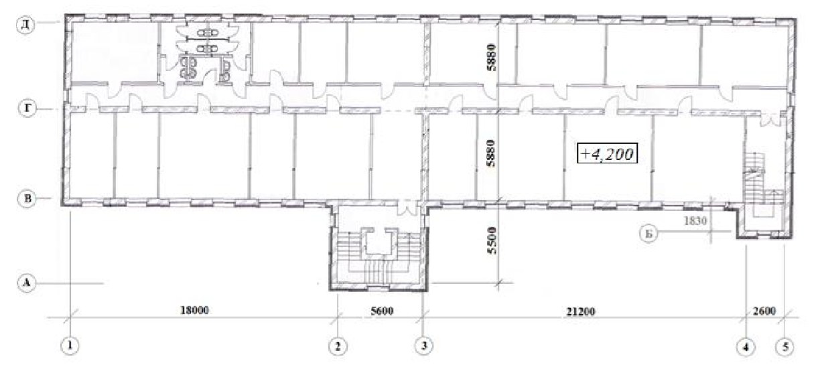

Рис. 1.1 План типового этажа здания.

Требуется: Выполнить подбор арматуры монолитного безбалочного перекрытия здания, а также определить прогиб перекрытия и ширину раскрытия трещин, сравнивая их с допустимыми значениями. Оформить пояснения к расчету с обоснованием назначения толщины и материалов для перекрытия; с описанием: построения геометрии, задания параметров жесткости и материалов, закрепления опорных узлов, определения и последовательности приложения нагрузок на плиту перекрытия, формирования таблицы РСУ (РСН). Выполнить опалубочный и арматурные чертежи с узлами армирования монолитного безбалочного перекрытия. Составить спецификацию арматуры на перекрытие. Подготовить отчет по компьютерной практике. Литературный обзор выполнить по теме: "Конструктивное решение и узлы сопряжения перегородок различного типа с несущими кирпичными стенами здания" (исследования, конструктивные решения, расчеты).

2

Здание 10-ти этажное, высота этажа – 3.3 м. Схема полезных нагрузок пред-ставлена на Рис. 1.2.

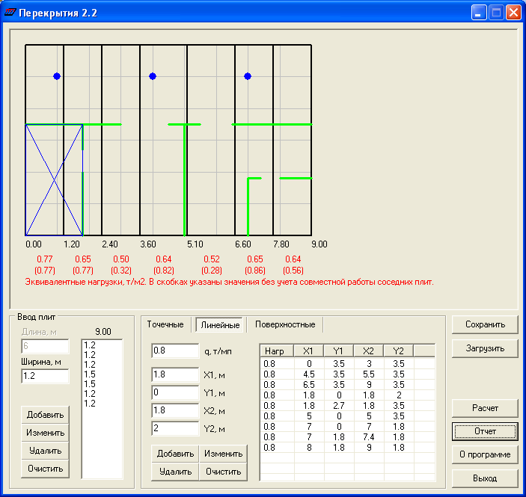

Рис. 1.2 Схема приложения нагрузок на перекрытие

Помимо указанных на рисунке нагрузок на плиту перекрытия действует равно-мерно распределенная нагрузка от веса пола 1.35 кН/м² (коэффициент надежности по нагрузке γ _{f} = 1.3 ) и распределенная нагрузка от веса перегородок 0.65 кН/м² (ко-

3

эффициент надежности по нагрузке γ _{f} = 1.3 ). Упрощенно будем принимать их рав-номерно распределенными и одинаковыми по всей площади плиты перекрытия.

1.2 Создание POS-проекта перекрытия

Конструкция каркасных зданий в общем случае представляет собой много-этажную раму. Для приближенного расчета такая многоэтажная рама расчленяется на одноэтажные рамы с нулевыми точками моментов – шарнирами, расположенны-ми по концам стоек – в середине длины стоек всех этажей кроме первого. Таким об-разом, приближенно учитывается соотношение жесткостей вертикальных и гори-зонтальных элементов в узле.

Поэтому в случае расчета отдельной плиты перекрытия на действие только вертикальных нагрузок с определенной долей приближения допустимо вырезать од-но перекрытие с примыкающими к нему вертикальными конструкциями на полови-ну высоты этажа сверху и снизу. По верху и низу вертикальных конструкций в этом случае устанавливаются шарнирные опоры.
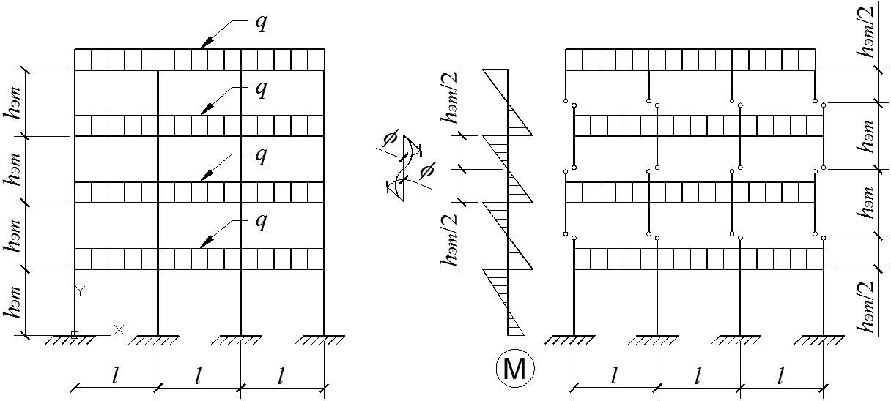

Рис. 1.3 Упрощенная расчетная схема перекрытий.

Но поскольку процедура копирования этажей в ПК STARK ES не слишком трудоемка, проще построить модель всего здания или хотя бы нескольких этажей, что более точно соответствует реальной работе перекрытия.

4

Конструктивная модель (в терминологии STARK ES – «позиционная мо-дель» или «POS-проект») служит для облегчения построения расчетной модели многоэтажного здания и описывается посредством строительных объектов («пози-ций») – колонн, плит, балок и т.п. Расчетная конечно-элементная модель («КЭ-модель» или «FEA-проект») здания будет автоматически сгенерирована из кон-структивной модели. Позиционные проекты применяются, в первую очередь, для расчета зданий, в конструктивной схеме которых присутствуют плоские несущие элементы (плиты, стены и т.п.).

Новый проект создается при по-

мощи команд меню Проекты → Со-

здать или кнопки

В рабочем окне появится диалого-вое окно «Создать новую FE-модель».
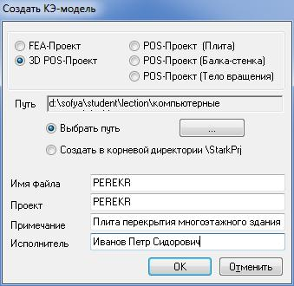

- окне выбираем опцию «3D POS-Проект», задаем Имя файла (не более восьми символов без пробелов латинскими буквами).

Поля «FE-Модель», «Название проекта» и «Разработчик» заполня-ются по желанию и содержат допол-нительную информацию о создавае-мом проекте и его разработчике.

Ввод завершается нажатием кноп-

ки «ОК».

Предварительное создание POS-модели позволяет пользователю осуществить автоматическое разбиение всех несущих конструкций на конечные элементы. Это существенно снижает время создания расчетной модели. Кроме того, использование позиционных моделей дает возможность автоматически учесть некоторые конструк-тивные особенности: наличие капителей у колонн, наличие эксцентриситета при
5

расчете ребер жесткости монолитного перекрытия, а также позволяет более кор-ректно смоделировать работу узла сопряжения колонны с плитой в безбалочных пе-рекрытиях.

ПК STARK ES позволяет работать с плоскими задачами (типы «POS-Проект (Плита)» и «POS-Проект (Балка-стенка)»). Однако реальные инженерные задачи же-лательно по возможности решать в пространственной постановке, т.е. пользоваться типом задач «3D POS-Проект». В некоторых случаях расчет конструкций по плос-кой схеме без учета их работы в пространственной модели может привести к суще-ственному искажению результатов расчета.

Работа с пространственной POS-моделью начинается с создания хотя бы одного нового этажа, т.к. в STARK_ES реализовано поэтажное описание и ввод несущей конструкции. Для каждого этажа пользователь задает плиты перекрытий, стены, наклонные площадки (рампы), колонны, балки и т.д. Изменить принадлежность конструкции к данному этажу впоследствии нельзя.
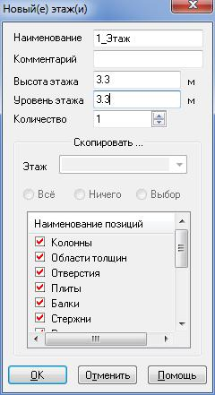

После создания нового проекта в рабочем окне появится диалоговое окно «Новый(е) этаж(и)». В этом окне указываем:

- Высота этажа = 3.3 м;

- Уровень этажа = 3.3 м;

- Количество = 1.

Поля «Наименование» и «Замечания» заполняются по желанию и содержат дополни-тельную информацю.

Ввод завершается нажатием кнопки «ОК».

Для задания геометрии перекрытия предварительно создадим растр. Растр – это вспомогательная сетка с заданным шагом. Растры могут быть полярными, орто-
6

гональными и свободными. Прямоугольный растр представляет собой бесконечную сетку, образованную перпендикулярными линиями с постоянным шагом

Свободный растр представляет собой ограниченный набор осей с переменным шагом, задаваемым пользователем. В частности он может соответствовать архитек-турной сетке осей.

Они задаются при помощи команд меню →Растр в окне верхнего или боко-вого меню или кнопок редактирования растра на стандартной панели инструментов. Одновременно можно задать несколько растров и переключаться от одного растра к другому, нажимая клавишу [Пробел].

При помощи команд меню → Растр → Создать или кнопки 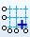 в закладке «Главная» стандартной панели инструментов создаем сетку осей (растр) для по-следующей привязки основных несущих конструкций. В окне выбора появится до-полнительная командная панель, на которой надо нажать переключатель «Своб.» для задания свободного растра.
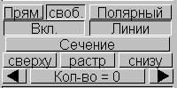

Затем тремя точками задается плоскость растра.
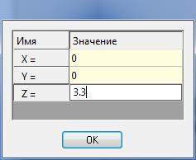

После появления внизу в окне информации надписи «Задайте точку Р1, начало RST-координат» в окне редактора задается начало ко-ординат (точка привязки растра).

7

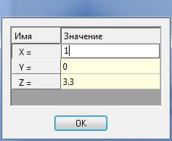
После появления надписи «Задайте точку Р2, на положительной R-оси» задаются координа-ты точки, лежащей на продольной оси -r растра (в данном случае она совпадает с глобальной осью X).
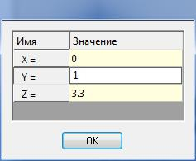

После появления надписи «Задайте точку Р3, в плоскости R-S» задаются координаты любой точки, лежащей в плоскости растра, но не на про-дольной оси –r.

В появившемся диалоговом окне «Растр» задается шаг осей в продольном (dr) и поперечном (ds) направлении. По умолчанию продольное направление совпадает с глобальной осью X, а попе-речное – с глобальной осью Y.
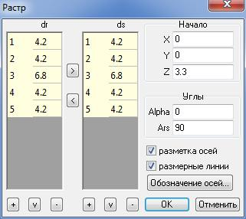

Кнопки «+» и «-» позволяют добав-лять новые или удалять ненужные стро-ки.

Поле «Начало» позволяет сместить растр относительно заданного пользова-телем начала координат.

- поле «Alpha» задается угол наклона растра в заданной пользователем плоскости относительно r-оси растра.

- поле «Ars» задается угол наклона поперечных осей растра относительно продольных.

Ставим галочку в поле «Разметка осей» и «Размерные линии».Ввод за-8

вершается нажатием кнопки «ОК».
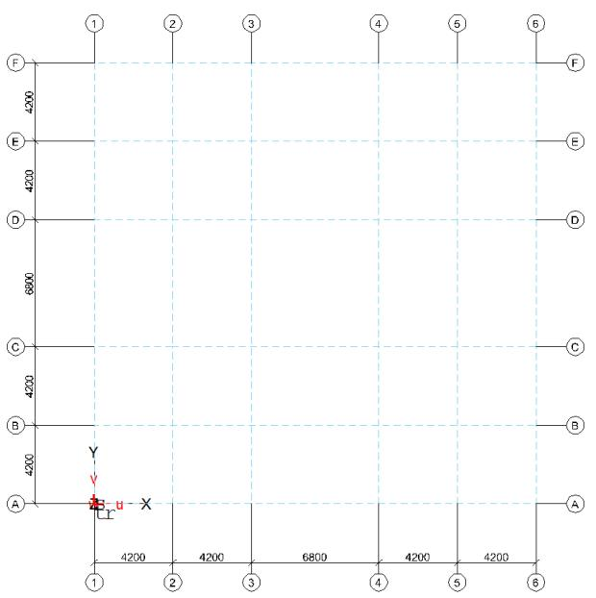

После этого в рабочем окне появ-ляется вспомогательная сетка осей¹.

Для более удобного просмотра изображения желательно пользоваться клавишей «ZOOM» или клавишами цифровой клавиатуры.

1.2.1 Ввод плиты перекрытия

Последовательно выбираем пункты бокового ме-

ню: → Позиции → Плиты/стены/рампы → -устано-вить. В появившейся боковой командной панели вы-бираем кнопку «Плита». или выбираем пункт «Уста-

новить» (кнопка ) в меню «Плиты, стены, рам-
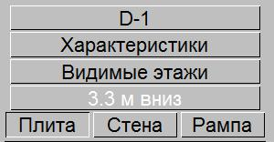

пы» (кнопка ) в закладке «ПОС-модель» стан-дартной панели инструментов.

Верхняя кнопка панели позволяет задать название позиции (в данном случае «D-1»).

Переключатель «Видимые этажи» (включенный по умолчанию) позволяет скопировать все введенные позиции на последующие этажи.²

- Перемещать изображение сетки в рабочем окне и менять его масштаб можно при помощи стрелок на цифровой кла-

виатуре. Поворачивать изображение можно при помощи стрелок рядом с цифровой клавиатурой (↑ ↓ ← →).

- Неопытным пользователем лучше использовать эту опцию с осторожностью.

9

Нажимаем кнопку «Ха-

рактеристики» в дополни-

тельной планке переключате-

лей.

В появившемся диалого-вом окне задаем характеристи-ки плиты:
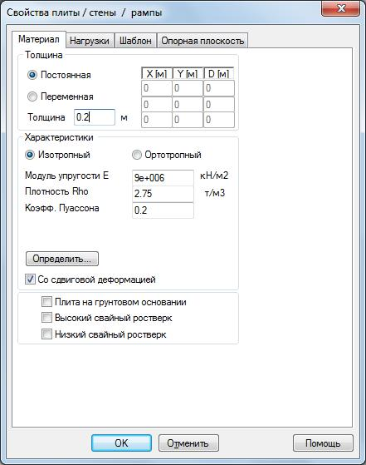

В закладке «Материал» задаем следующие параметры:

- Толщина плиты - 0.2 м;

- Материал плиты - изотроп-

ный;

- Модуль упругости - E =

0.9е7 кН/м²(с учетом коэф-фициента понижения для из-гибаемых конструкций со-гласно п. 6.2.6 СП 52-103-2007)

- коэффициент Пуассона –

0.2;

- Плотность материала плиты

- R_{h0} = 2.75;

Ставим галочку в окне «Со

сдвиговой деформацией».

10

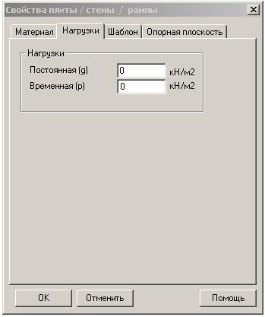

Закладка «Нагрузки»:

Постоянная – 0 кН/м²;

Временная нагрузка – 0 кН/м²;
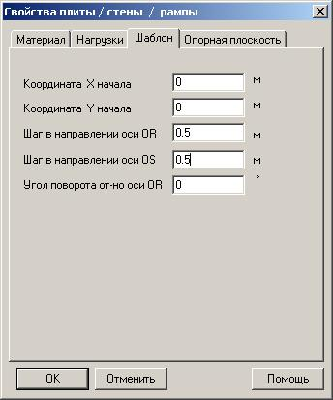

В закладке «Шаблон» - за-даются параметры для генерации конечно-элементной сетки:

- Координаты начала ввода шаблона (X = 0, Y = 0);
- Размеры сетки в направлении

OR = 0.5 и OS = 0.5 (в локаль-

ных координатах).

Угол поворота шаблона относи-тельно оси OR =0.

И нажимаем кнопку «ОК».

11

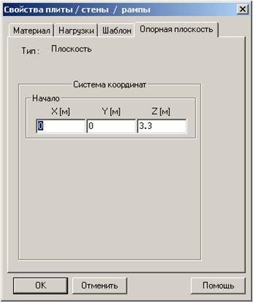

- закладке «Опорная плос-

кость» проверяем координату верха стены: (0, 0, 3.3), и нажима-ем кнопку «OK».

Нажимаем переключатели [A] (привязка к существующим объектам), [R] (привязка к раст-ру) и переключатель [S] в планке переключате-лей 1
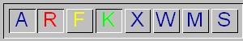
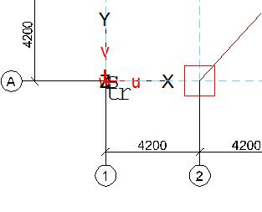

В рабочем окне щелчком левой кноп-кой мыши по пересечению линий растра задаем первый угол плиты.³

- Можно щелчком выбрать одну из линий, потом таким же образом выбрать вторую линию – привязка будет осу-

ществляться к точке их пересечения.

12

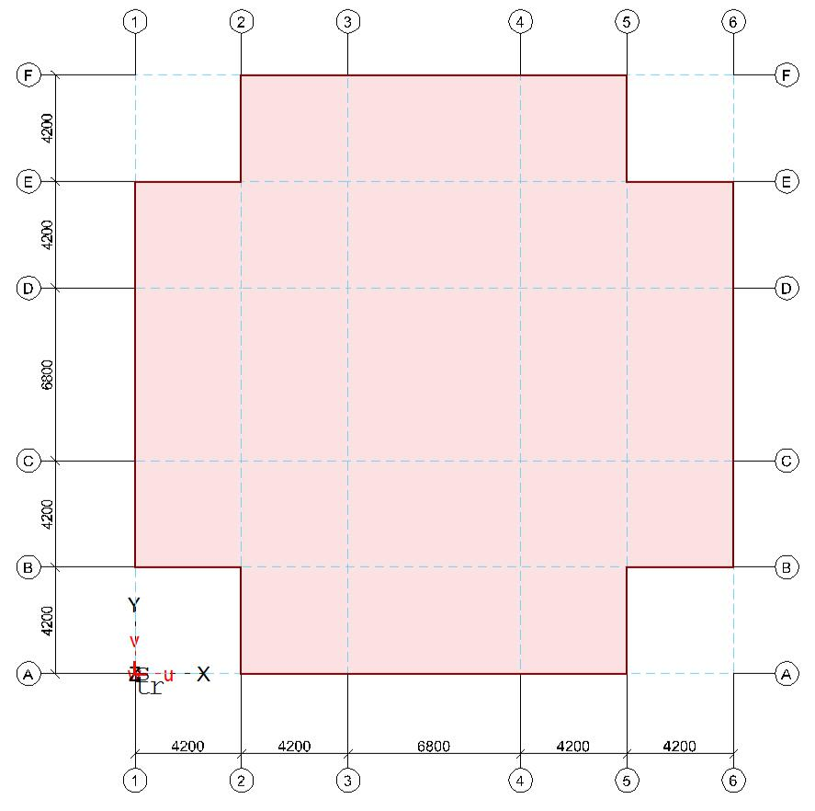

Аналогично задаются все остальные вершины плиты.

Ввод плиты завершается по-вторным заданием первой вер-шины.

1.2.2 Ввод колонн

При пространственном расчете монолитных каркасов с безбалочными перекры-тиями на основе метода конечных элементов колонны каркаса обычно моделируют стержневыми элементами, а плиты перекрытий и стены – пластинчатыми элемента-ми (элементами плоской оболочки). При конечно-элементном анализе таких моде-лей точность расчета существенно зависит от качества конечно-элементной сетки пластинчатых элементов, которыми моделируют плиты перекрытий. На результаты расчета большое влияние оказывают сингулярности, особенно в местах опирания плит на колонны и несущие стены, что приводит к затруднению оценки реального напряженного состояния этих зон.

Для смягчения влияния сингулярностей в ПК STARK ES реализованы два спо-соба моделирования узла сопряжения плита-колонна, которые могут быть примене-ны автоматически.

- В первом случае считается, что перемещения узлов плиты, расположенных в пределах поперечного сечения колонны, кинематически связаны по закону дви-жения абсолютно твердого тела (т.е. фактически используется гипотеза о неде-формируемых поперечных сечениях колонн);

13

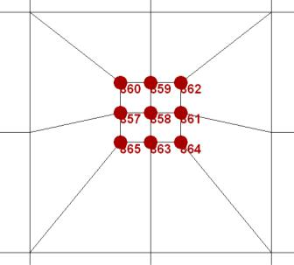

- Во втором случае жесткость стержневого элемента, моделирующего колонну, передается не в один узел сопряжения с пластинчатыми элементами плиты, а во все узлы плиты в пределах поперечного сечения колонны.
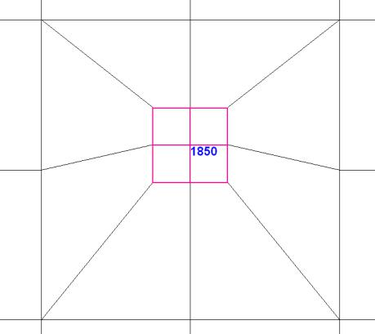

Без применения дополнительных условий в моделях сопряжений плиты с ко-лоннами значения поперечных сил, вследствие эффекта сингулярности, значительно превышают реальные значения.

Ввиду большой вычислительной погрешности вычисления поперечных сил в МКЭ, более точным способом определения количества поперечной арматуры, устанавливаемой в опорных зонах плит, будет расчет плит на продавливание ко-лоннами или пилонами.

  - верхнем меню выбираем пункты: → Позиции:

- -колонны→ -установить
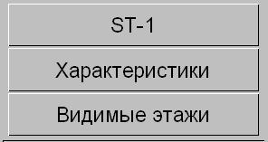

Отключим переключатель «Видимые этажи».

Нажимаем кнопку «Характеристики».

Появляется диалоговое окно «Свойства колон-ны».

14

- закладке «Колонна»

указываем:
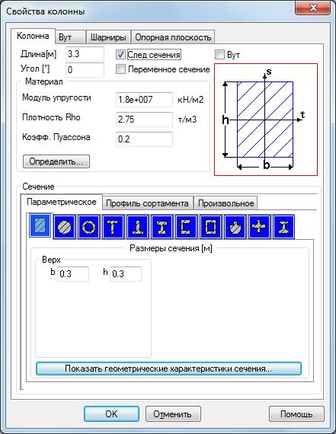

Тип сечения - прямо-угольная;

Ширина сечения = 0.3 м; Высота сечения = 0.3 м; Длина колонны = 3.3 м; Угол поворота относи-

тельно глобальных осей - 0°. Модуль упругости Е =

1.8е+7 кН/м² (для бетона есте-ственного твердения класса В25 с учетом понижающего ко-эффициента согласно п. 6.2.6 СП 52-103-2007);

Удельный вес = 27.5

кН/м³ (расчетное значение); Коэффициент Пуассона =

0.2.

Ставим галочку в окне «След сечения» для сгущения КЭ-сетки плиты в

месте опирания на нее колонн каркаса.

Ввод завершается нажатием кнопки «ОК».

15

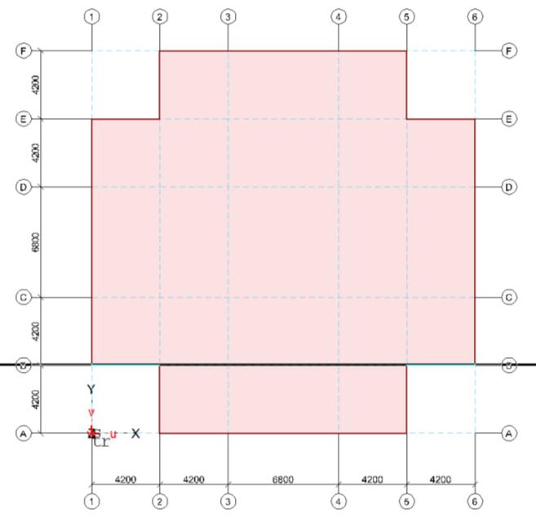

- рабочем окне щелчком левой кнопки мыши выбираем одну из осей колонны.
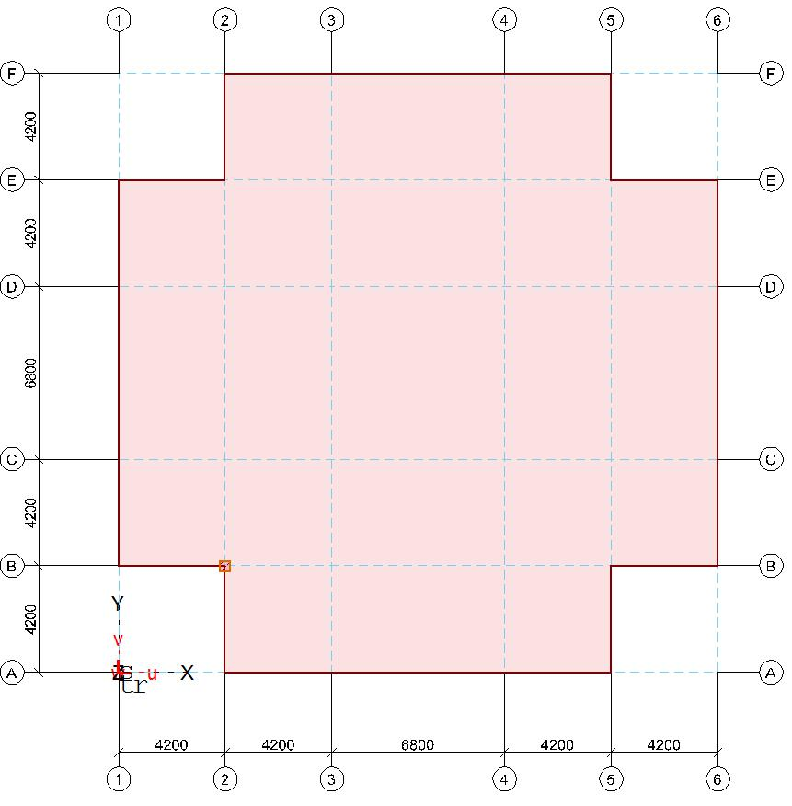

Затем так же выбираем вторую ось колонны. Колонна будет установ-лена в точке пересечения осей.
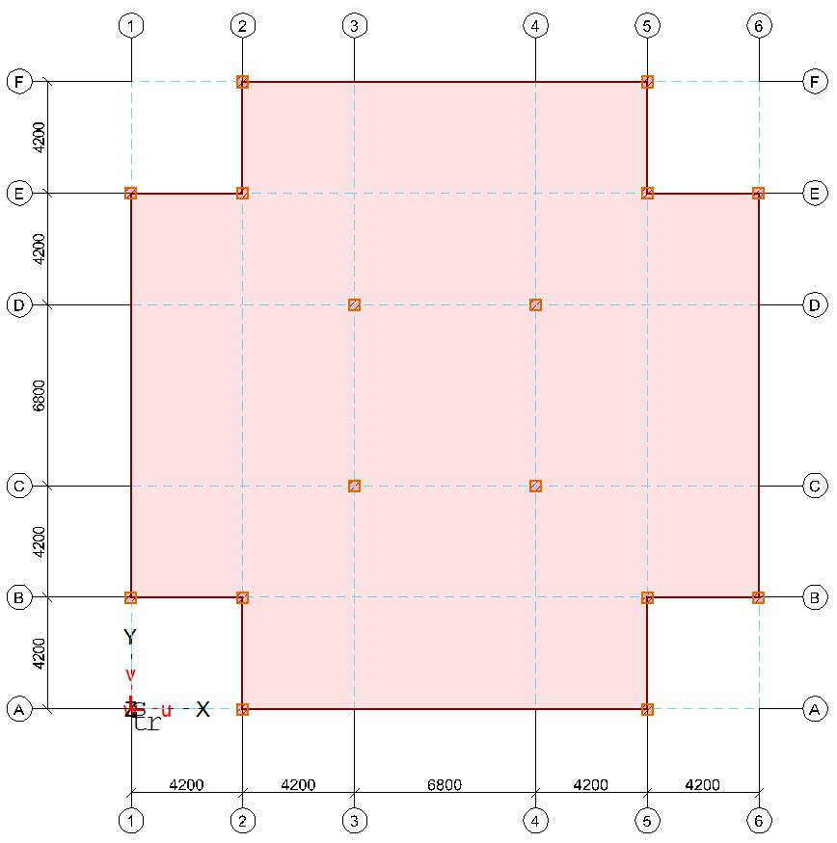

Аналогично вводятся все осталь-ные колонны.

16

При помощи пунктов меню → Проекты →Сохранить как… или кнопки сохраняем файл под имеющимся или новым именем.

1.2.3 Ввод стен

- боковом меню последовательно выбираем пункты: → Назад → Позицции → -Плита/ сте-

на/ рампа → -установить или или выбираем

пункт «Установить» (кнопка ) в меню
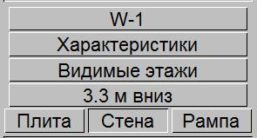

«Плиты, стены, рампы» (кнопка ) в за-кладке «ПОС-модель» стандартной панели ин-струментов.

- появившейся боковой командной панели нажимаем кнопку «Cтена». Отключим переклю-

чатель «Видимые этажи». Нажимаем кнопку «Характеристики».

17

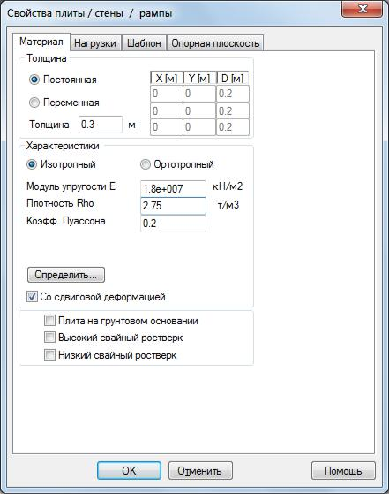
В появившемся диалого-вом окне задаем характеристи-ки стены:

В закладке «Материал» задаем следующие параметры:

- Толщина стены - 0.3 м⁴;

- Материал стены - изотроп-
ный⁵;

- Модуль упругости - E = 1.8е7 кН/м²

- коэффициент Пуассона –
0.2;

- Плотность материала плиты
  - R_{h0} = 2.75;

Ставим галочку в окне «Со

сдвиговой деформацией».

- Если необходимо задать плиту переменной толщины, то заполняется таблица: координаты 3-х точек и соответству-

ющие им толщины. В промежуточных точках толщины интерполируются по закону плоскости.

- Если выбрать переключатель «Ортотропный», то появляются два дополнительных переключателя: X-фактор и Y-

фактор (коэффициенты, на которые умножается модуль упругости в X и Y направлении)

18

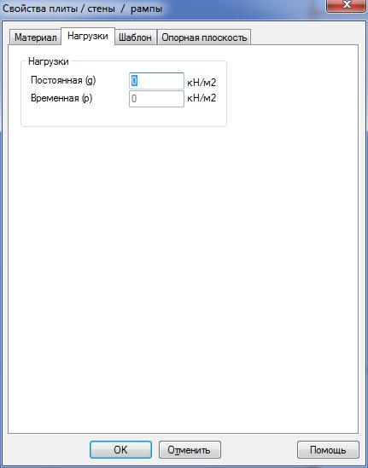

Закладка «Нагрузки»:

От собственного веса – 0 кН/м²;
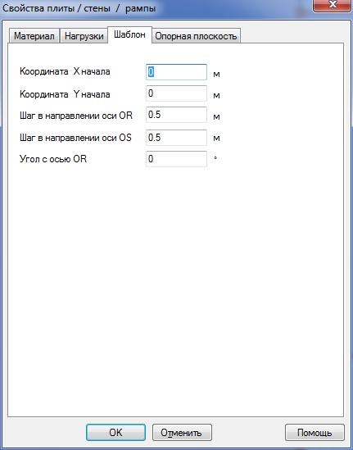

В закладке «Шаблон» - за-даются параметры для генера-ции конечно-элементной сетки:

- Координаты начала ввода шаблона (X = 0, Y = 0);

- Размеры сетки в направле-

нии OR = 0.5 и OS = 0.5 (в

локальных координатах).

Угол поворота шаблона относительно оси OR =0.

И нажимаем кнопку «ОК».

19

Стена задается в виде ло-маной линии. Вершины вводят-ся численно в координатном окне или последовательными щелчками левой кнопки мыши в рабочем окне.
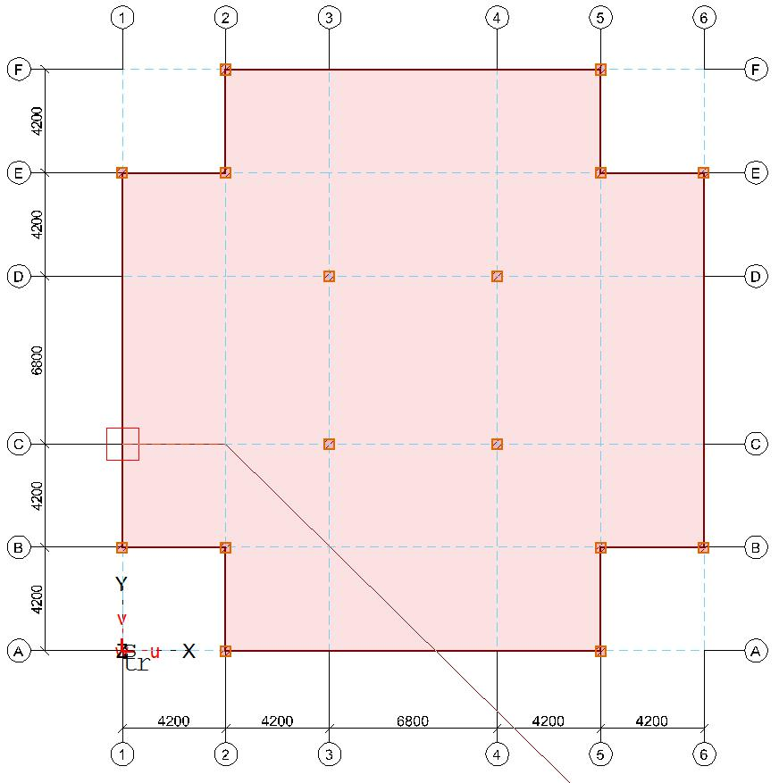

Щелкнем левой кнопкой мыши по точкам пересечения растра.

Окончание ввода – повтор-ный щелчок левой кнопкой мыши по последней точке.

Запрещено вводить пе-ресекающиеся стены! Стены следует разбивать в точке пере-сечения на отдельные кон-структивные элементы. Можно осуществлять Т-образное при-мыкание стены (когда торец одной стены доходит до грани другой стены)

20

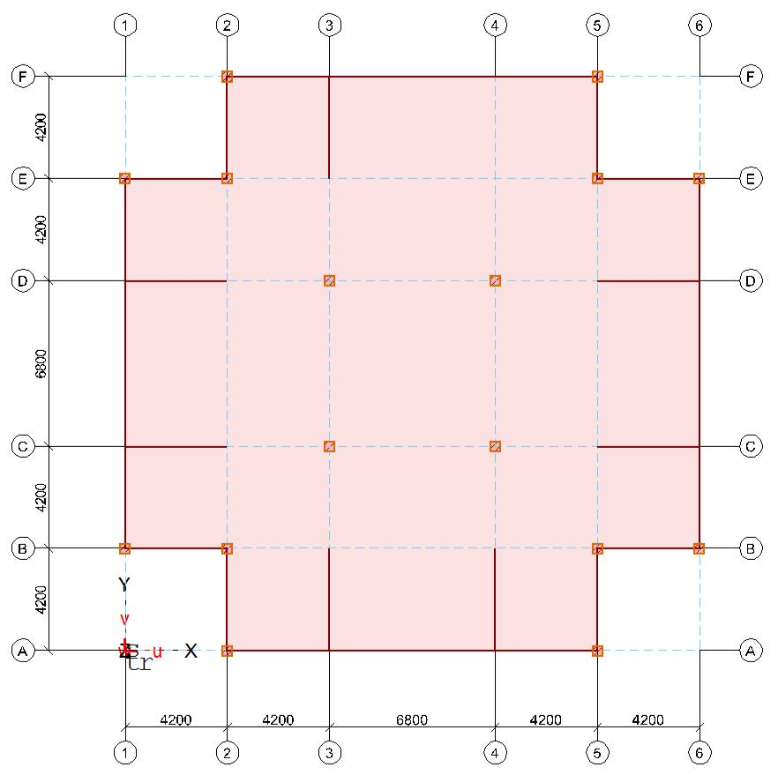

Аналогично задаются все остальные стены толщиной

Для ввода стены по оси 4 в зоне лестничной клетки сначала вводим вершину на пересечении осей 5/F (осей Е/5 на архитектурных чертежах) так же, как вводились и все предыдущие стены.

Затем нажимаем кнопку [X] на планке пере-ключателей 1.
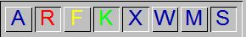

- рабочем окне щелкаем левой кнопкой мыши по пересечению осей 4/Е.

- появившемся диалоговом окне задаем величину смещения конца стены относительно этой точки.
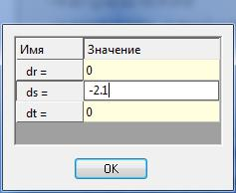

Снова тем же способом вводим конечную точку для завершения ввода стены.

21

Снова нажимаем кнопку «Характеристики».
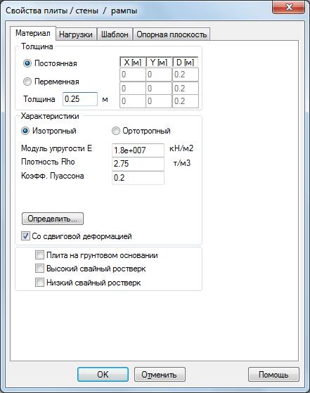

В появившемся диалого-вом окне задаем характеристи-ки стен лестничной клетки и лифтовых шахт.

В закладке «Материал» задаем следующие параметры:

- Толщина стены - 0.25 м⁶;

- Материал стены - изотроп-
ный⁷;

- Модуль упругости - E = 1.8е7 кН/м²

- коэффициент Пуассона –

0.2;

- Плотность материала плиты
  - R_{h0} = 2.75;

Ставим галочку в окне «Со

сдвиговой деформацией».
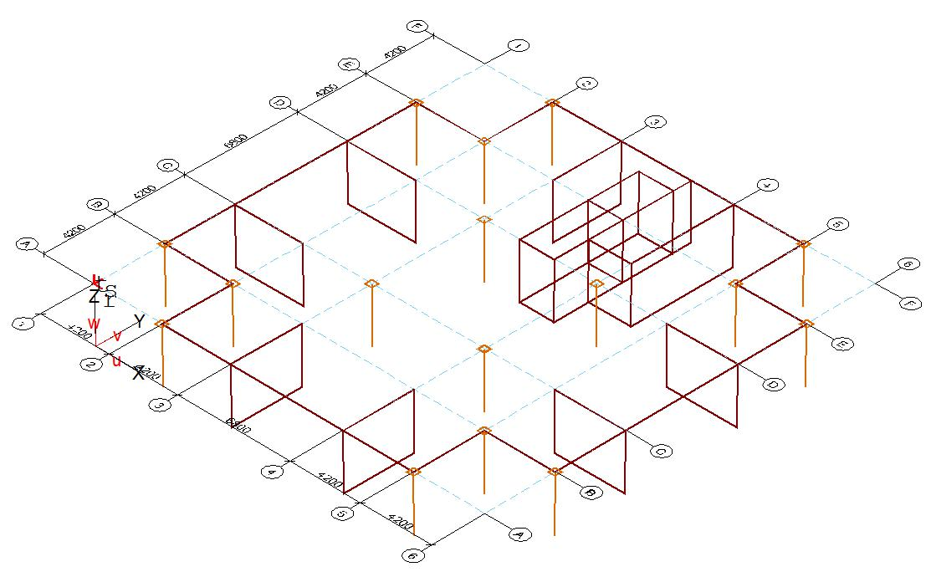

При включенных пере-

ключателях [A], [R], [S] и [X]

задаем все остальные стены.

- Если необходимо задать плиту переменной толщины, то заполняется таблица: координаты 3-х точек и соответству-

ющие им толщины. В промежуточных точках толщины интерполируются по закону плоскости.

- Если выбрать переключатель «Ортотропный», то появляются два дополнительных переключателя: X-фактор и Y-

фактор (коэффициенты, на которые умножается модуль упругости в X и Y направлении)

22

Ввод отверстий

В верхнем меню следует выбрать пункты: →

Назад → Отверстия→ -установить или выбрать

пункт «Установить» (кнопка ) в меню «Отвер-
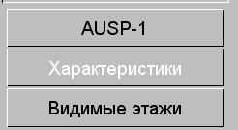

стия» (кнопка ) в закладке «ПОС-модель» стан-дартной панели инструментов.

Переключатель «Видимые этажи» должен быть отключен.

На планке переключателей оставляем вклю-ченным переключатель [A].
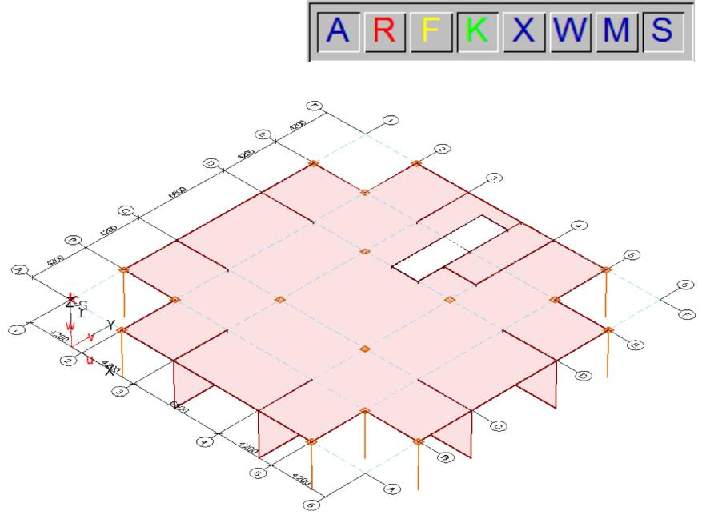

Последовательно щелка-ем по узлам по контуру лиф-товых шахт (по или против часовой стрелки).

Ввод отверстия завер-шается повторным щелчком по первому узлу.
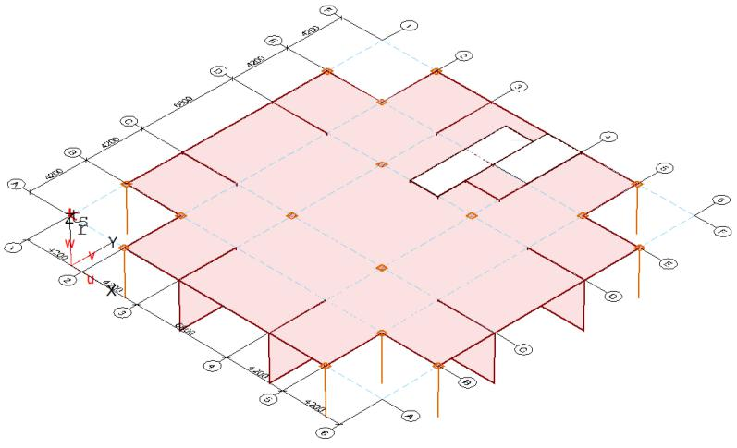

Аналогично, но с ис-пользованием дополнительно переключателей [R] и [S] за-дается второе отверстие на месте сборного лестничного марша.

23

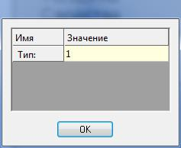
Подводим курсор к торцевой стене лестничной клетки⁸ и нажимаем клавишу [F4]⁹. В окне редактора задаем, тип временного растра в плоскости стены «Тип

- 1» (прямоугольный) и нажимаем клавишу [Enter].
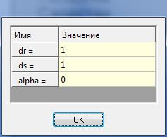

Затем в окне редактора (или в появившемся диало-говом окне) задаем шаг временного растра стены dr =1, ds = 1.

На экране появится изобра-жение нужной нам стены с сеткой растра.
Снова выбираем пункт «Установить» (кнопка ) в меню «Отверстия»

(кнопка ) в закладке «ПОС-модель» стандартной панели инструментов. Оставляем включенным пе-

реключатель [A]. Для более удоб-ного ввода включаем или отклю-чаем при необходимости пере-ключатель [X] и поочередно зада-ем углы дверного проема на лест-ничную клетку
Ввод отверстия завершается

повторным заданием первой вер-

шины.

- Для поворота изображения пользуемся стрелками рядом с цифровой клавиатурой, а для включения или отключения

заливки кнопкой .

- Можно также воспользоваться комбинацией клавиш [Shift]+[F4]. В этом случае на экране высвечивается список по-

зиций, попадающих в область захвата курсором. Из него можно выбрать необходимую позицию.

24

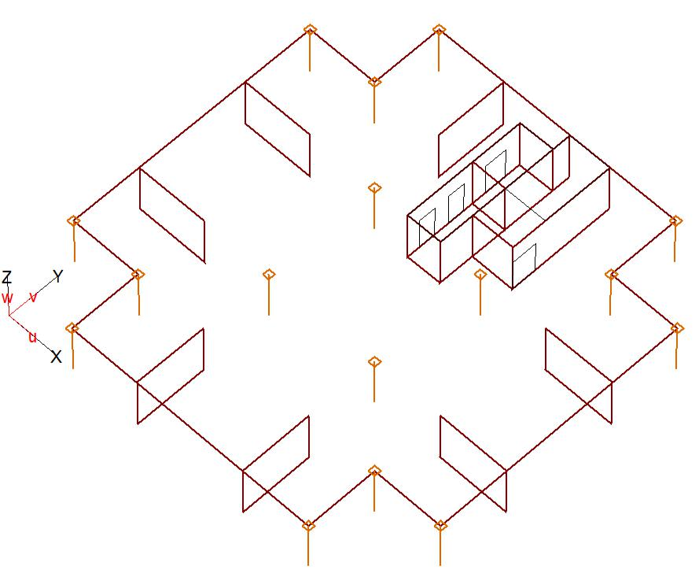
При помощи кнопки сно-ва переводим изображение в 3D и нажатием кнопки [Пробел] от-ключаем изображение растра сте-ны.

Аналогичным способом можно задать отверстия в стенках лифтовых шахт

1.2.4 Ввод монолитной балки

Монолитная балка предусмотрена по краю лестничной площадки для опирания лестничного марша. Ее полная высота 400 мм, а ширина – 250 мм.

Проектирование монолитных плит перекрытий, имеющих большие пролеты или воспринимающих нагрузки значительной интенсивности, получится более эко-номичным, если выполнить перекрытие не плоским, а ребристым. В этом случае плита и ребра, ее подкрепляющие, работают при действии нагрузок совместно.

Моделирование и расчет ребристых плит можно выполнить следующим обра-

зом.

- Плиту перекрытия между ребрами и над (под) ними моделируют пластинчатыми элементами постоянной толщины (в пространственном случае – элементами плоской оболочки), так же, как и в случае плоского перекрытия.

- Ребра жесткости моделируют при помощи стержневых конечных элементов, со-пряженными с элементами плиты с эксцентриситетом¹⁰. Абсолютную величину эксцентриситета принимают равной расстоянию между центром тяжести сечения

- Это можно выполнить путем назначения стержневым элементам ребра специального типа материала «ребро» либо путем постановки эксцентриситетов (жестких вставок) во все узлы стержневых элементов ребра. Ребра можно моде-

лировать и плоскостными элементами большей толщины, срединная плоскость которых смещена относительно сре-динной плоскости остальной части плиты при помощи эксцентриситетов.

25

ребра и срединной плоскостью плиты (рис. 1.). В том случае, если ребро располо-жено сверху плиты, значение эксцентриситета принимается положительным, а если снизу плиты – отрицательным¹¹.

- Усилия, которые будут использованы при проверке прочности или расчете арми-рования балки, определяют путем суммирования усилий, действующих в стерж-

невом элементе ребра¹², с усилиями, действующими в пластинчатых элементах плиты на всей эффективной ее ширине b_{ef}¹³. Иначе говоря, определяют суммар-ные усилия, действующие на полное расчетное сечение балки тавровой формы.

- Проверку прочности балки и определение требуемого количества арматуры осу-ществляют также по полным тавровым сечениям.
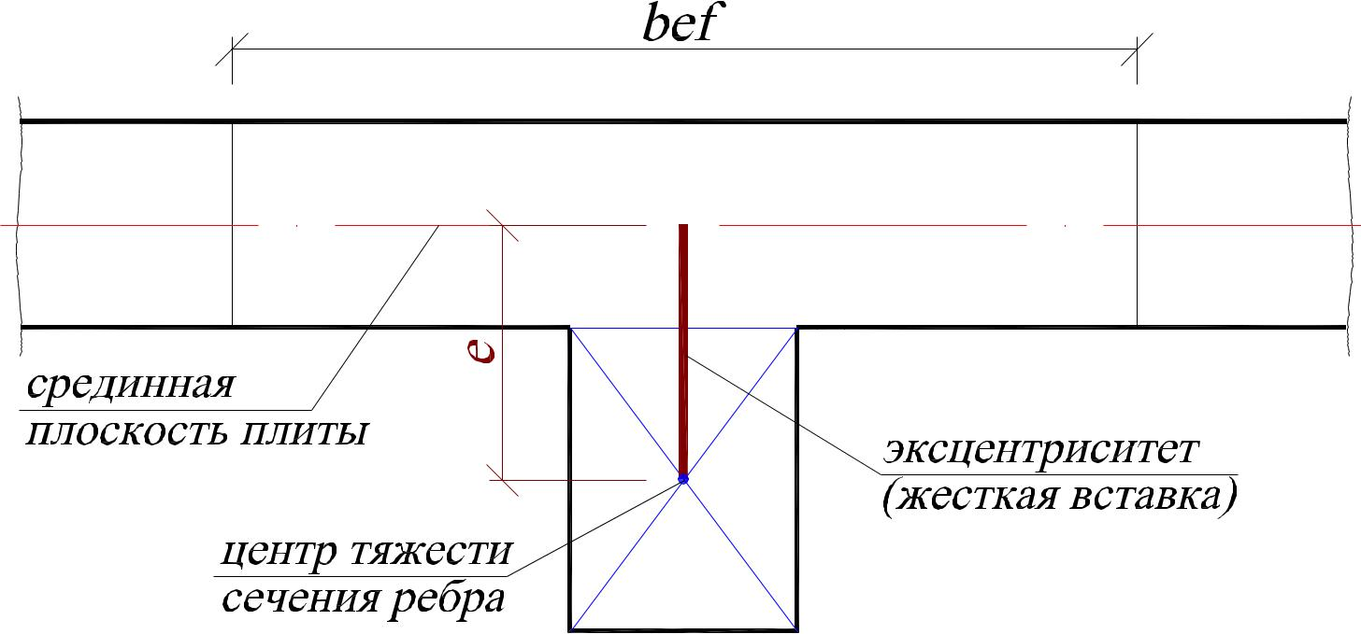

рис. 1.4 Моделирование монолитных балок.

Представленный подход позволяет достаточно корректно выполнить расчет ба-лок плит. Конструирование армирования балки будет достаточно экономичным, по-

- Величину эксцентриситета ПК STARK ES определяет автоматически при установке позиций-балок.

- При просмотре эпюр усилий в ребре как в стержневом элементе эпюры имеют пилообразный вид – в узлах соедине-

ния стержня с плитой имеются скачки усилий, что является вполне нормальным для дискретного метода конечных элементов. Эпюры изгибающих моментов будут выглядеть более естественными, если использовать функцию про-смотра усилий в ребрах. В этом случае значения моментов вычисляются не относительно центра тяжести сечения реб-ра, а относительно срединной плоскости плиты, которую подкрепляет ребро.

- Эффективную ширину полки балки назначают на основании рекомендаций, приведенных в нормах проектирования железобетонных конструкций или в других источниках.

26

скольку арматура будет размещена именно в тех зонах сечения балки, где она необ-ходима.

Последовательно выбираем пункты меню: → Назад → Балки → -установить

или выбираем пункт меню «Установить» (кнопка 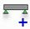) в меню «Балки» (кнопка ) в закладке «ПОС-модель» стандартной панели инструментов.

В дополнительной планке переключателей отключаем кнопку «Видимые эта-жи» (если она нажата) и нажимаем кнопку «Характеристики».

В появившемся диало-говом окне «Свойства ба-лок» выбираем закладку «Ребро» и задаем следую-щие параметры:
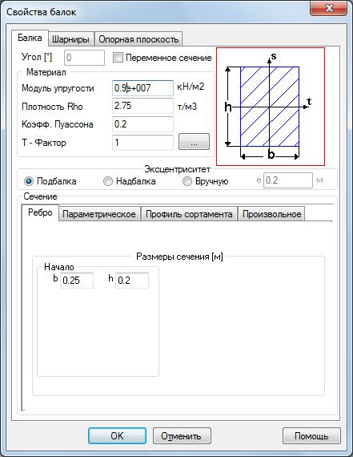
- Ширина сечения балки

  - 0.25 м;

- Высота сечения балки

  - 0.2 м¹⁴;

- В окне «Эксцентриси-

тет» ставим кружок в поле «Подбалка»¹⁵;

- Модуль упругости Е = 0.9е+7 кН/м² (для бето-на естественного твер-дения класса В25);

- Коэффициент Пуассона

0.2;

- Задается высота выступа ребра под или над плитой.

- В этом случае эксцентриситет будет вычислен автоматически, исходя из условия, что верхняя грань сечения ребра располагается на уровне нижней поверхности плиты.

27

- Плотность плиты Rho =

2.75 т/м³.

- Т-фактор = 1 (в этом случае жесткость балки на кручение будет учи-тываться полностью).
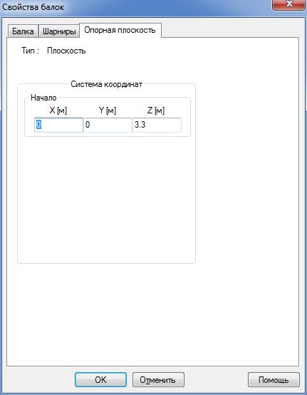

Проверяем закладку

«Опорная плоскость» (её координата Z должна со-ответствовать отметке пе-рекрытия).

Ввод характеристик

завершается нажатием кнопки «OK».

28

Балка задается в виде незамкнутой ломаной ли-нии. ¹⁶Рекомендуется ука-зывать все промежуточные точки балки (узлы сопря-жения с другими кон-структивными элементами
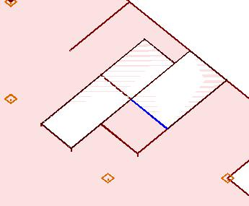

– колоннами, стенами,

балками). Повторный щел-чок левой кнопкой мыши по последней точке озна-чает окончание ввода.

1.2.5 Ввод нагрузок на плиту перекрытия

Зададим нагрузки от веса конструкции пола. Выбираем пункты верхнего меню:

- Назад → Нагрузки → Поверхностные → -установить на позицию или или вы-

бираем пункт «Установить на позицию» (кнопка 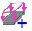) в меню «Плоскостные»

(кнопка ) в закладке «ПОС-модель» стандартной панели инструментов.

- Недопустим ввод пересекающихся балок (так называемый «X-стык»). В этом случае хотя бы одну из балок следует разбить на две в точке пересечения. Так называемый «Т-стык» (когда конец одной балки примыкает не к концу, а к какой-либо промежуточной точке другой балки) допускается.

29

После этого нажимаем кнопку «Ха-рактеристики» и задаем:

- Номер нагружения – «2»¹⁷;

- Тип системы координат – «глобаль-
ная» (ГСК);

- Направление действия – вдоль гло-бальной оси «Z» (переключатель
«Pz»);

- Величина действующей равномерно распределенной нагрузки на перекры-тие¹⁸ p = -1.35 кН/м² во всех трех точ-ках.

Нажимаем переключатель «Подгонка
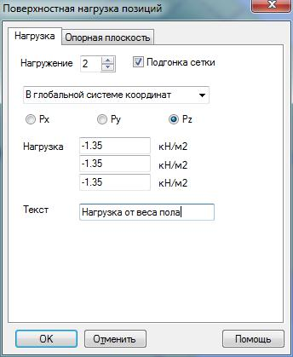

сетки»¹⁹.

Величину нагрузки задаем со знаком

«минус», т.к она направлена против гло-

бальной оси «Z».

Ввод завершаем нажатием кнопки

«OK».

- Первое нагружение лучше всегда оставлять пустым, т.к. в него программа автоматически записывает нагрузки от собственного веса несущих конструкций, вычисляемые по заданной плотности конструкций.

- Нагрузка задается в первых трех точках задаваемой области плиты, а в остальных точках интерполируется по зако-

ну плоскости.

- При формировании конечно-элементной модели в точках приложения нагрузки будут введены дополнительные уз-

лы, а нагрузка в данном случае будет иметь тип равномерно распределенной нагрузки на пластины.

30

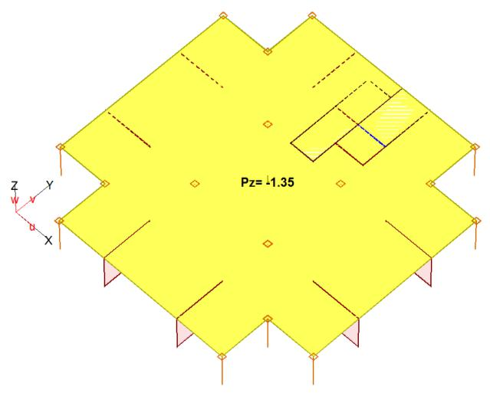

Затем щелчком левой кнопки мы-ши в рабочем окне выбираем плиту перекрытия
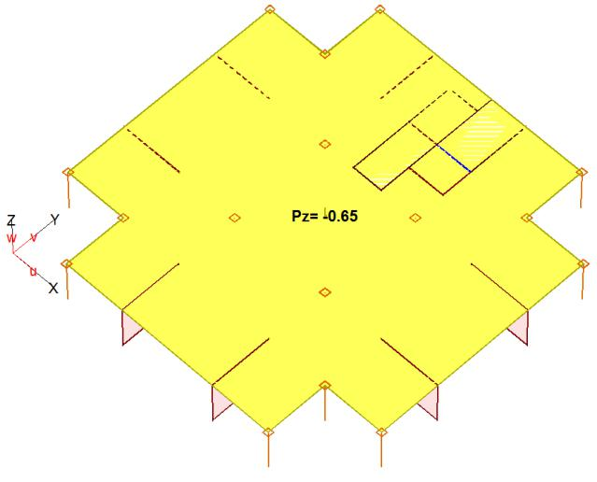

Аналогично задаем равномерно распределенную нагрузку от веса пе-регородок в нагружении 3.

Снова нажимаем кнопку «Харак-теристики» и задаем:
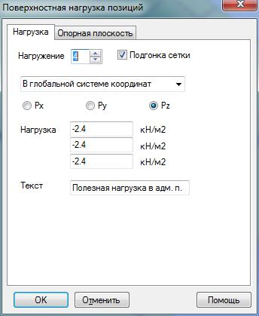
- Номер нагружения – «4»;

- Тип системы координат – «гло-

бальная» (ГСК);

- Направление действия – вдоль гло-бальной оси «Z» (переключатель

«Pz»);

- Величина действующей равномер-но распределенной нагрузки на пе-рекрытие p = -2.4 кН/м² во всех трех точках.

Нажимаем переключатель «Подгонка

31

сетки».

Ввод завершаем нажатием кнопки

«OK».

Выбираем пункт бокового меню → -

установить
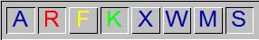

Нажимаем переключатели [R] и [S] на планке переключателей 1.
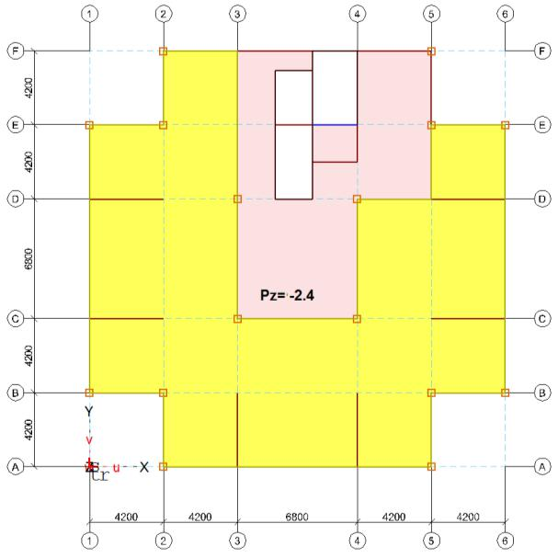

Щелчками левой кнопки мыши

- рабочем окне очерчиваем контур области, закрашенной на рисунке справа желтым цветом.

Задание области действия нагрузки, как и при создании плит или отверстий, завершается повтор-

ным вводом первой точки.
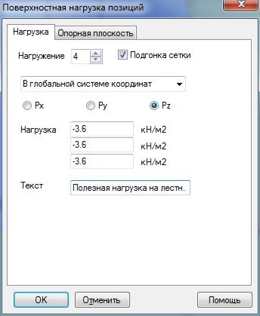

Нажимаем кнопку «Характери-стики» и изменяем значение нагрузки (-3.6 кПа). Т.к. полезные нагрузки в административных по-мещениях и на лестнице имеет еди-ную природу, одинаковые коэффи-циенты надежности по нагрузке и одинаковые коэффициенты дли-тельности, их можно отнести к од-ному и тому же нагружению – 4.

32

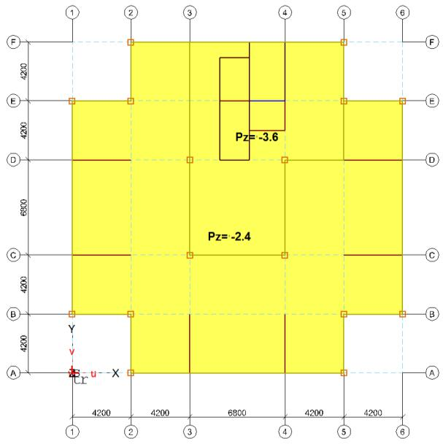

Область действия полезной нагрузки в лестнично-лифтовом уз-ле задается аналогично.

Последовательно выбираем пункты бокового меню: → Позиции → Ли-

нейные → - установить или выбираем пункт «Установить» (кнопка )

- меню «Линейные» (кнопка 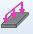) в закладке «ПОС-модель» стандартной панели инструментов.
После нажатия кнопки «Харак-

теристики» появляется диалоговое
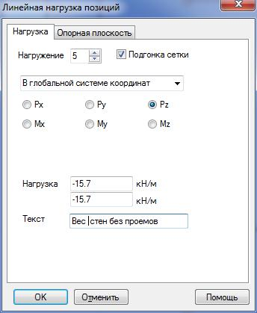

окно «Линейная нагрузка пози-

ций».

Указываем:

- Нагружение – 5;

- Ставим галочку в окне «Подгонка сетки»;

- Выбираем глобальную систему координат в соответствующем окне. Ставим кружок в окне «Pz» (нагрузка действует вдоль гло-бальной оси Z);

- Задаем величину нагрузки в начальной и конечной точке ли-

нии: -15.7 кН/м.
Ввод завершается нажатием кнопки

«ОК».

33

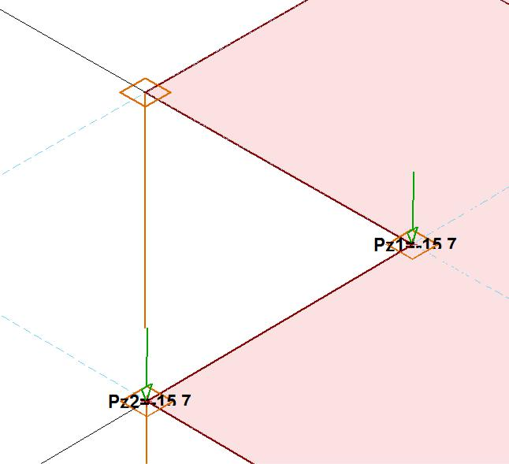
Щелчком левой кнопки мыши в рабочем окне задаем начальную и конечную точку приложения линей-ной нагрузки.

Все остальные нагрузки вводятся аналогично. Нагрузки от веса стен с проемами задаются в том же нагру-жении
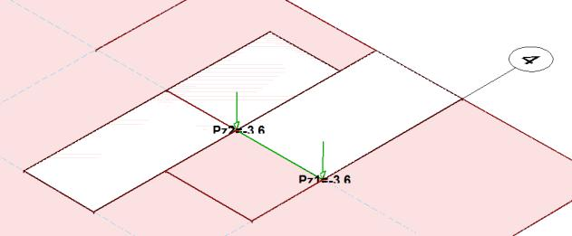

Аналогично задаем нагрузку от веса лестничного марша в нагруже-нии 6.
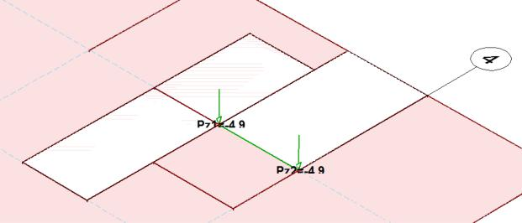

И временную нагрузку, переда-ваемую с лестничного марша в нагружении 7.

1.2.6 Копирование этажей.

Поскольку процедура копирования этажей в ПК STARK ES не слишком трудо-емка, для расчета плиты перекрытия желательно построить модель всего здания или хотя бы нескольких этажей, что более точно соответствует реальной работе пере-крытия.

Поскольку мы определяем усилия в отдельном типовом перекрытии, то расчет будем проводить по упрощенной схеме. Предполагаем, что здание жестко защемле-но в уровне фундамента, в расчете не будем учитывать ветровые и снеговые нагруз-ки, нагрузки от конструкции кровли, а также наличие машинного отделения на крыше здания.

34

Последовательно выбираем пункты бокового меню: → Назад → Этажи → -

создать или нажимаем кнопку 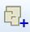 в закладке «ПОС-модель» стандартной панели инструментов.

В рабочем окне появится диалоговое окно «Новый(е) этаж(и)». В этом окне указываем²⁰:
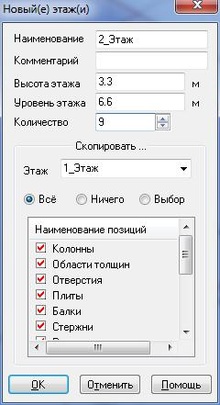

- Высота этажа = 3.3 м;

- Уровень этажа = 6.6 м (отметка верха плиты 2 этажа);

- Количество = 9.

  - окне «Скопировать» выбираем наиме-

нование этажа, характеристики которого по-служат эталоном для создания новых этажей (в нашем случае «1»).

Включаем переключатель «Все», в этом случае скопируются все созданные конструкции со всеми нагрузками.

Ввод завершается нажатием кнопки «OK».

- Поля «Наименование» и «Замечания» заполняются по желанию.

35

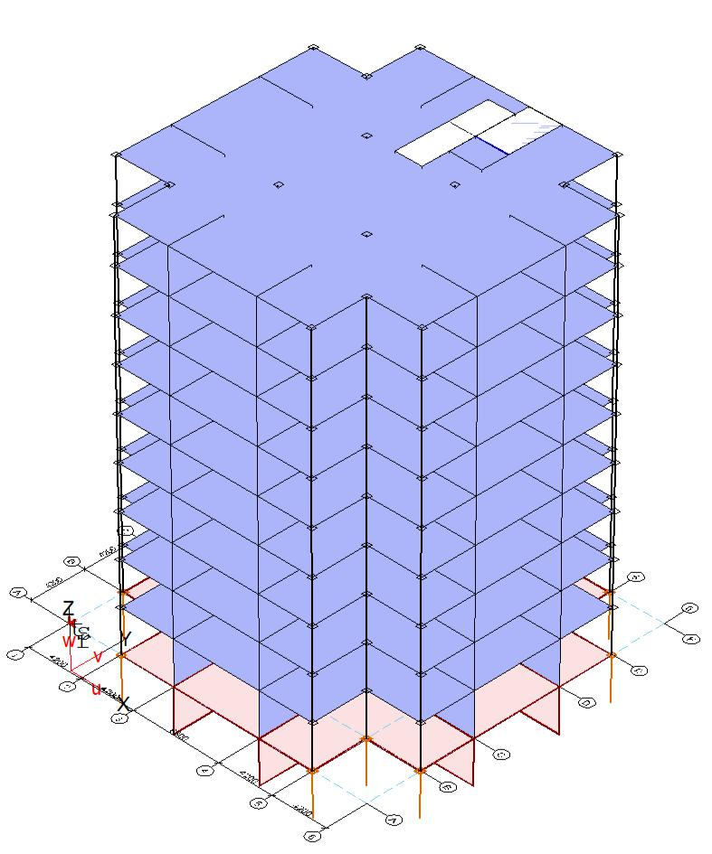

Копирование этажей производится сни-

зу вверх. На вышележащие этажи передают-ся все заданные параметры²¹.

1.3 Создание и редактирование конечно-элементной модели

1.3.1 Генерация КЭ модели

Перед началом генерации конечно-элементной модели необходимо сохранить файл под имеющимся или новым именем при помощи пунктов меню → Проекты

- Сохранить как… или кнопки . В боковом меню выбираем пункт → Полный

или нажимаем кнопку в закладке «Главная» стандартной панели инструмен-тов и переходим к редактированию полного проекта.

- боковом меню выбираем пункт → Вставка²². или нажимаем кнопку в закладке «Полный проект» стандартной панели инструментов.

- Так как стены и колонны откладываются вниз от перекрытия (уровня этажа), то по высоте этажа определяется по-

ложение нижней границы стен и колонн.

Все вновь создаваемые этажи имеют одну и ту же высоту и ставятся друг на друга. Уровни их перекрытий определя-ются по заданному уровню нижнего создаваемого этажа и по указанной высоте этажа.
- Возможна вставка нескольких частичных проектов в полный или многократная вставка одного частичного проекта.

- этом случае используется пункт меню → Вставки, и в окне редактора задаются координаты вставки частичного проекта. В этих точках помещается местная система координат u-v-w частичного проекта.
36

Созданный частичный POS- проект будет вставлен в полный таким обра-зом, чтобы местные системы координат u-v-w в полном и частичном проектах совпадали²³. На экране эти системы ко-ординат изображаются в полном проек-те желтым, а в частичном проекте крас-ным цветом.
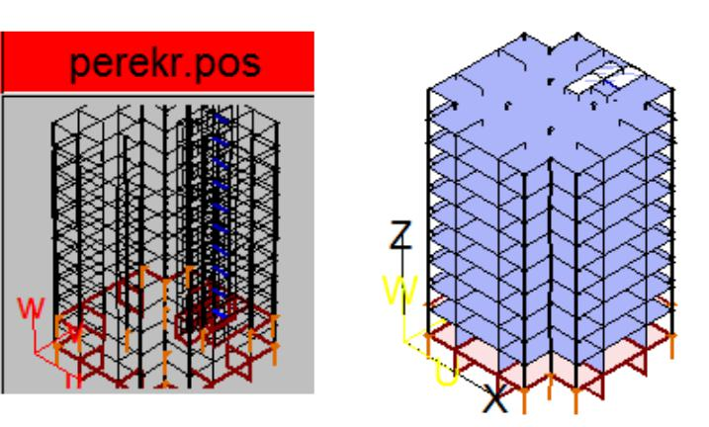

- меню полного проекта выбираем пункты меню: → Слияние → Генерация КЭ проекта →
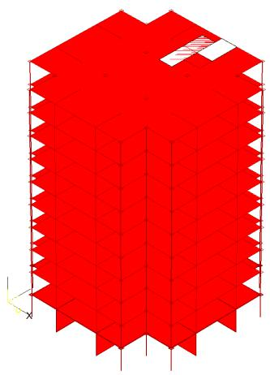
Отметить все ЧП (частичные проекты) или

нажимаем кнопку в поле «Настройки ге-нерации КЭ-проекта» в закладке «Полный проект» стандартной панели инструментов.

Вставленный проект (или проекты) будут выде-лены красным цветом²⁴.

- Если пользователю необходимо изменить координаты точки вставки или угол поворота частичного проекта относи-

тельно координатной системы полного проекта, можно воспользоваться меню «uvw-Задать». Это подменю позволяет смещать начало местной системы координат и поворачивать ее вокруг любой из осей. Эту операцию можно проводить с координатной системой как частичного, так и полного проекта (в зависимости от того, какой из них является акту-альным).

- Если необходимо работать не со всеми вставленными частичными проектами, а лишь с некоторыми из них, можно воспользоваться пунктами меню → Отметить и → Снять отметку. Нужные проекты выбираются в рабочем окне при помощи мыши.

37

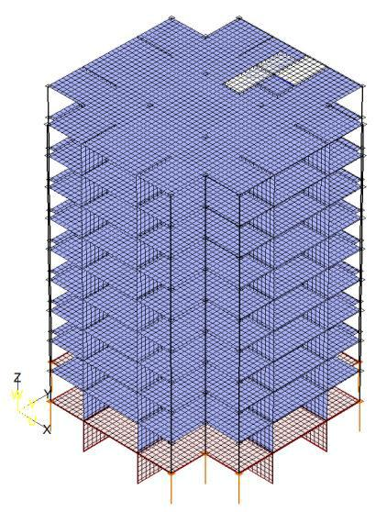

Посмотреть приближенную схему разбиения конструкций на конечные элементы можно, вы-брав в боковом меню пункт → Показать шаб-

лон или нажав кнопку на стандартной па-нели инструментов.

Выбираем пункт бокового меню → Генерация КЭ-сетки (частичный про-

ект должен быть отмечен) или нажимаем кнопку 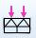 стандартной панели ин-струментов
В появившемся диало-

говом окне щелкаем левой

кнопкой мыши по полю
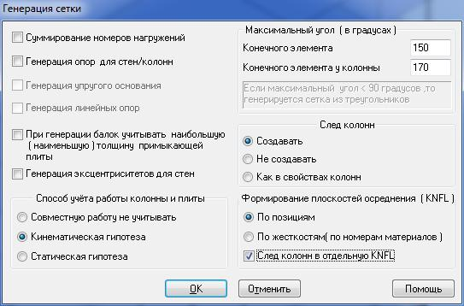

«Кинематическая гипоте-за».

Ставим кружок в поле

«След колонн» в строке

«Создавать».

- поле «Формирова-

ние плоскостей осредне-ния KNFL» ставим кружок

- строке «По позициям» и

галочку в окне «След ко-

лонн в отдельную KNFL»

В этом случае на плите перекрытия будет сформирован «след» поперечного се-чения колонны из конечных элементов. В пределах этого «следа» плита будет дви-гаться как абсолютно жесткое тело.

38

Для управления выводом результатов статического расчета для оболочечных элементов используется понятие “плоскостей осреднения” – KNFL. Напряже-ния/усилия для каждого элемента вычисляются во всех узлах этого элемента. Если мы хотим, чтобы для узлов, принадлежащих разным элементам, эти результаты бы-ли осреднены, то эти элементы должны принадлежать одной плоскости осреднения. Значения усилий и напряжений усредняются только среди элементов, принадлежа-щих одной плоскости KNFL.

a) б)
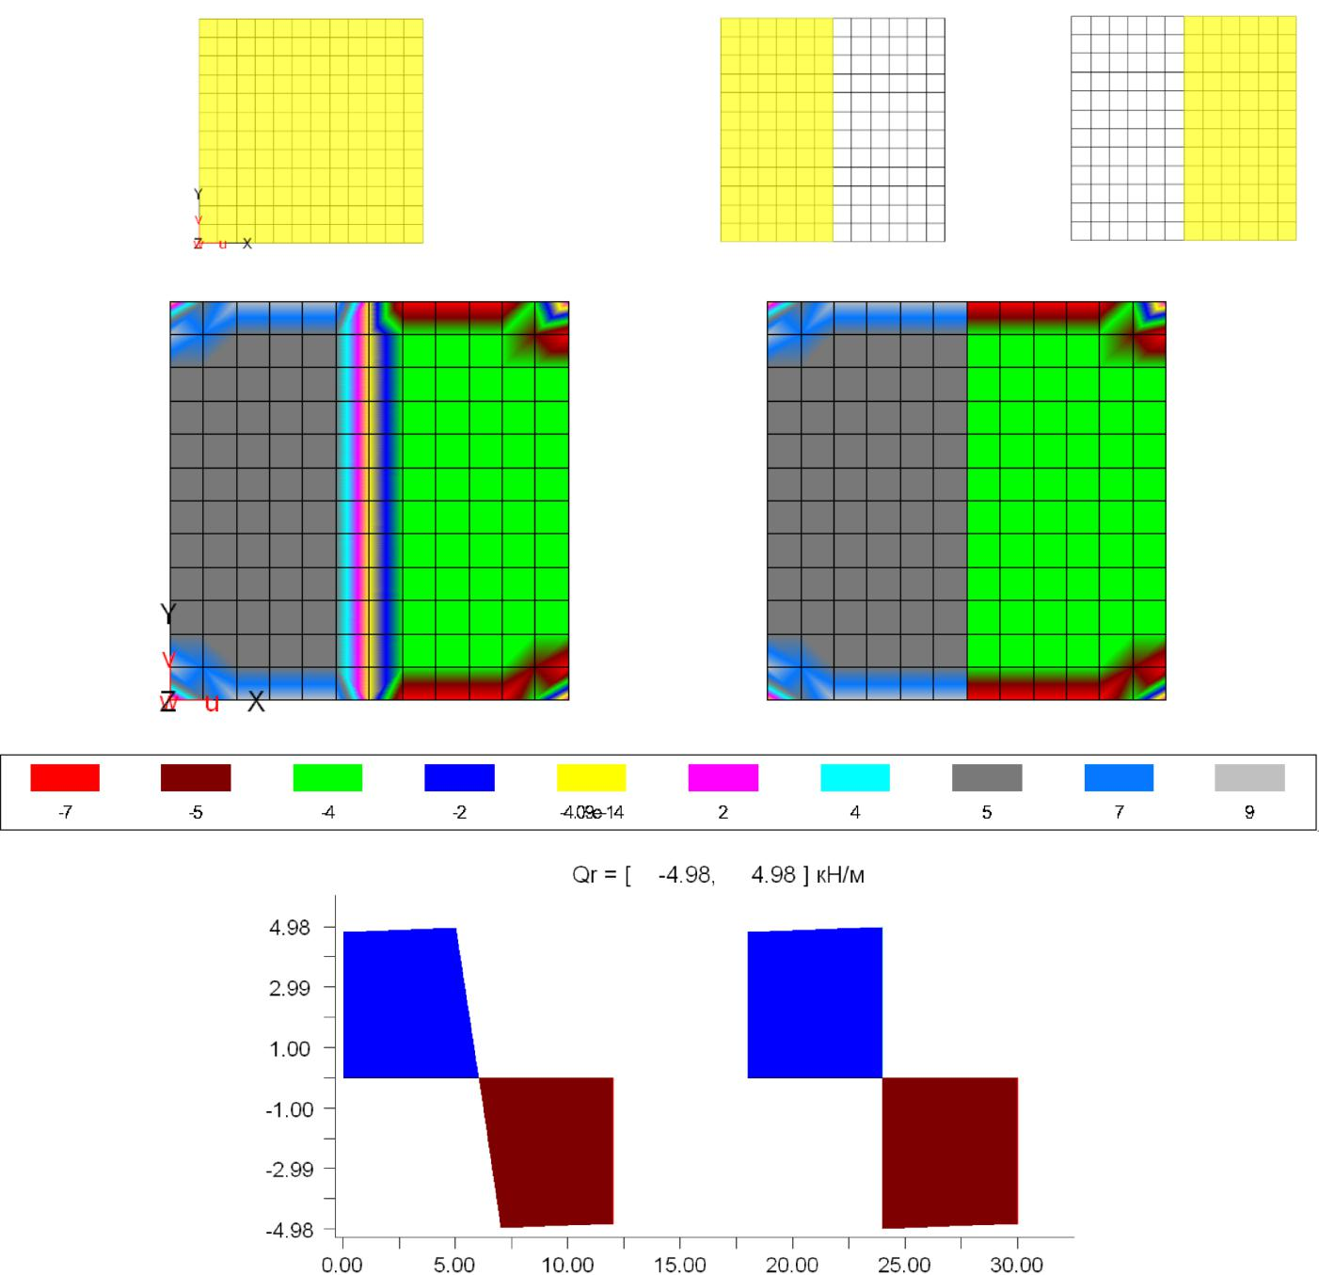

39

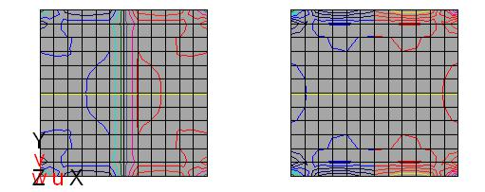

Рис. 1.5 Изополя и эпюры поперечных сил в плите, защемленной по краям плиты при действии линейно1 нагрузку 10 кН/м по центру плиты: а- плита принадлежит одной KNFL, б – две половины плиты (по раз-ные стороны от линейной нагрузки) принадлежат к разным KNFL.

- случае если осреднение не должно проводиться (например, для определения скачков поперечных сил в районе опор), такие элементы должны принадлежать раз-

ным плоскостям осреднения (KNFL). При этом нужно следить за тем, чтобы мест-ные системы координат для элементов, принадлежащих одной KNFL, были согласо-ваны друг с другом.

Если необходим расчет армирования плиты и применяются абсолютно твердые тела (АТТ) для моделирования совместной работы плиты и колонн, то для коррект-ного определения усилий в сечениях плиты по грани колонн «следы» колонн на плите должны быть заданы в отдельной от остальной плиты KNFL. «Следы» колонн всех плит можно задать в одной KNFL, поскольку эти элементы друг с другом не со-единены, и не имеет значения, принадлежат они разным или одной KNFL.

40

После запуска генерации конечно-элементной сетки осуществляется автоматиче-ская проверка всех заданных пользователем позиций. Если не обнаружено ошибок, то про-грамма запрашивает у пользователя имя со-зданного FEA-файла²⁵.
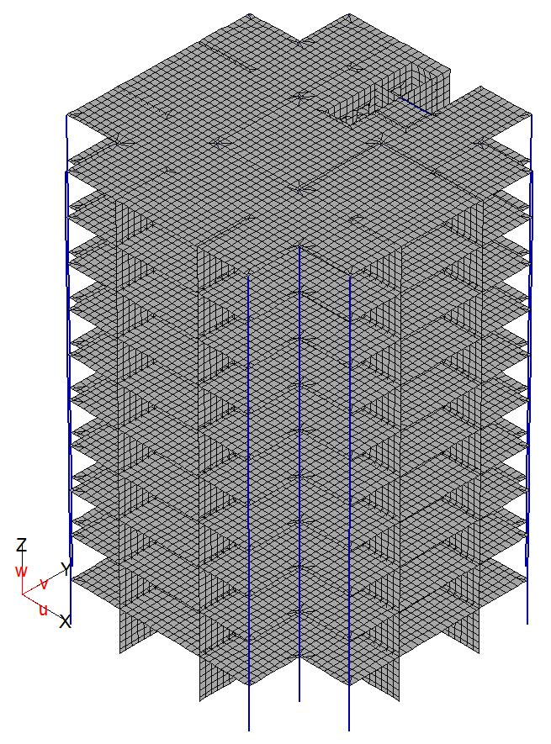
Построение КЭ-сеток происходит по шаб-лону, заданному пользователем. Если шаблон в позициях не задавался, то конечно-элементная сетка создается с шагом, принятым програм-мой по умолчанию (1×1 м) или заданным поль-зователем в полном проекте в пункте меню полного проекта → Параметры КЭ сетки

(кнопка 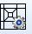 на стандартной панели инстру-ментов).

1.3.2 Корректировка расчетной модели

Для удобства работы частичный POS-проект и полный проект можно закрыть

при помощи кнопки в панели инструментов. При этом сначала следует выбрать пункт верхнего меню → Полный и закрыть полный проект²⁶. А затем нажать пункт верхнего меню → Частичный, и закрыть частичный POS-проект. Для дальнейшей работы пользователь должен находиться в частичном проекте (в верхнем меню дол-жен быть высвечен пункт → Полный).

- Созданный конечно-элементный проект считается частичным и в дальнейшем может быть объединен с другими ко-

нечно-элементными проектами в полный проект.

- Для выбора нужного частичного или полного проекта следует щелкнуть по нему левой кнопкой мыши в каталоге проектов (поз. 11 на схеме окна графического ввода).

41

При помощи кнопки можно отключить (или включить снова) изображение конечно-элементной сетки, оставив только контуры конструкций.
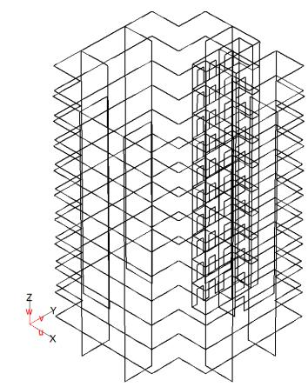

Наличие дополнительных линий на «проволоч-ной» модели здания показывает на наличие дефектов в конечно-элементной сетке (например, отсутствие связи между элементами, наложение элементов друг на дру-га, неплоские пластинчатые элементы и т.п.).

Чаще всего такие дефекты вызваны ошибками при вводе позиций (например, неточным заданием коорди-нат), а также неудачным выбора шаблона для генера-ции КЭ-сетки.
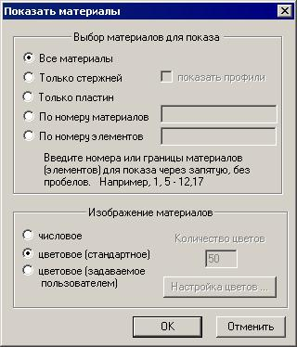

При помощи кнопки в панели инстру-ментов можно посмотреть цветовое отображе-ние всех или выбранных пользователем жест-костей конечных элементов.

Параметры изображения задаются пользо-вателем в диалоговом окне «Показать мате-

риалы».
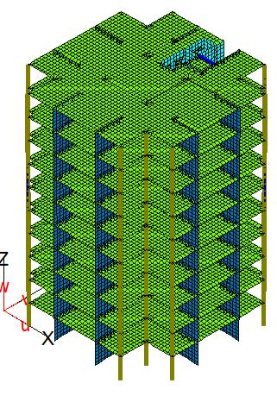

Каждому выбранному материалу соответствует свой цвет (если их число не превышает 50).

42

При выборе пунктов бокового меню → Нагрузки → Элементные → Равном. распредел. → -показать или пункта «Показать в цвете» меню «Рас-

пределенные» (кнопка 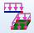) в закладке «Нагрузки» стандартной панели ин-струментов пользователь имеет возможность посмотреть заданные равномерно распределенные нагрузки на стержни и пластины в цветовом изображении.

Для этого в появившейся дополнительной ко-мандной панели необходимо выбрать номер нагру-жения, тип системы координат («ГСК», т.е. «гло-бальная») и задать направление воздействия («Qz/t»).
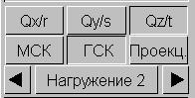
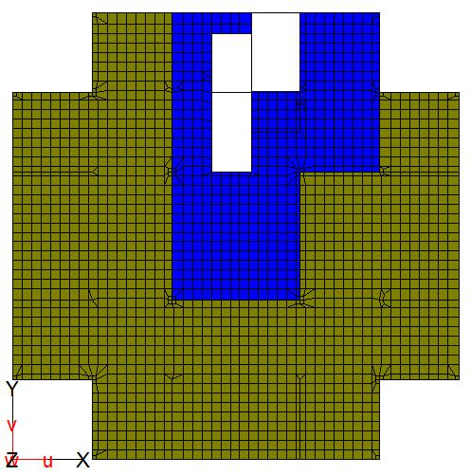

На экране будет выведено цветовое изобра-жение нагрузок.
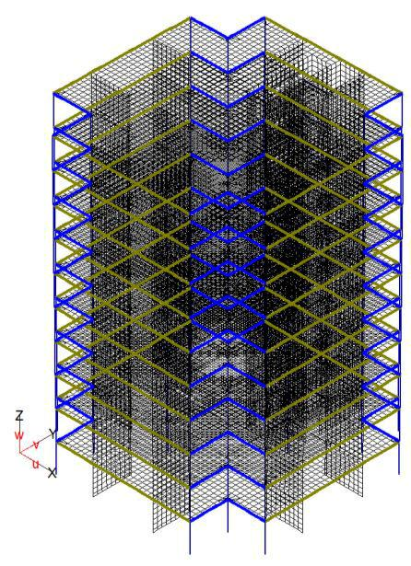

Аналогичным путем при выборе команд меню → Нагрузки → Элементные → Независимые → Линейные. → -показать в цвете или пункта «Показать в цвете» меню «Линейные» (кнопка

) в закладке «Нагрузки» стандартной панели инструментов можно посмотреть заданные ли-нейные нагрузки на пластины в цветовом изобра-жении.

Выбираем пункты бокового меню: → Редактировать → Связи → Опор-

ные закрепления → Узловые опоры: → -установить или нажимаем кнопку

43

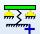 в закладке «КЭ-модель» стандартной панели инструментов. При помо-

щи кнопки переводим изображение в плоскость XZ.

- окне выбора появится дополнительная планка переключателей. На ней выбираем сле-
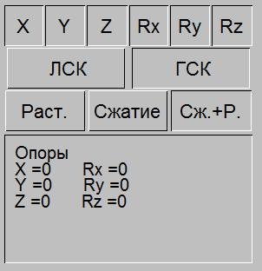
дующие параметры:

- Степени свободы, по которым наложены свя-

зи: X, Y, Z, Rx, Ry и Rz;

- Система координат ГСК (глобальная);

Связи двухсторонние – параметр «Сж.+Р.» (работа на сжатие и растяжение).

- окне редактора задаем значения жесткости закрепления по всем направлениям равными ну-

лю (что соответствует бесконечной жесткости).
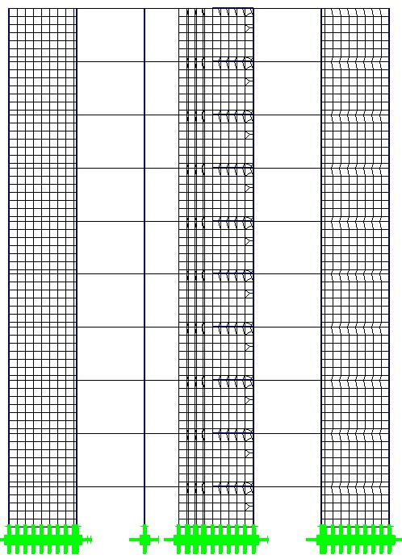

При помощи рамки (переключатель [Box] на планке переключателей 2) выбираем нижние узлы модели

1.4 Выполнение общего расчета и просмотр результатов

Выбираем пункты бокового меню: → Расчет → Общий или нажимаем кнопку в закладке «Расчет и результаты» стандартной панели инструментов.

44

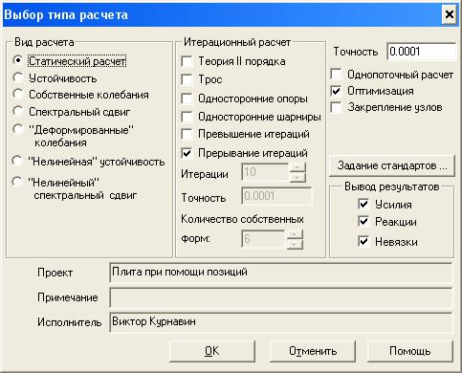

В появившемся диалоговом окне выбираем опцию «Статический расчет». За-пуск на расчет происходит после нажатия кнопки «ОК». Перед запуском на расчет частичный проект автоматически сохраняется.

В процессе расчета на экране появляется диалоговое окно, отражающее ход вы-числений, а также выводится протокол расчета в программе Viewer.

По окончании расчета. Выбираем пункты бокового меню → Фрагмент → Опе-рации: → - показать.
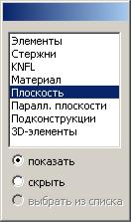

В появившемся диалоговом окне выбираем пункт «Плоскость».

- рабочем окне щелкаем левой кнопкой мыши по трем узлам любого из средних перекрытий, не лежащим на одной
прямой. При помощи кнопки переводим изображение плиты в горизонтальную проекцию.

Для того, чтобы оставить в видимой части модели только плиту перекры-

тия можно также выбрать пункт 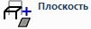 в меню «Показать» (кнопка 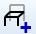

45

) в стандартной панели инструментов.

Для просмотра результатов расчета последовательно выбираем пункты бо-ковом меню → Результаты → Графика. В появившемся диалоговом окне вы-бираем тип результатов «Усилия в пластинах» и нажимаем кнопку «ОК».

Можно также нажать кнопку в закладке «Расчет и результаты» стандартной панели инструментов.

Графические результаты выводятся по комбинациям. Задать параметры комби-наций (т.е. коэффициенты, с которыми будут суммироваться результаты расчета по каждому нагружению) можно при помощи пункта бокового меню → Комбинации

(кнопка на стандартной панели инструментов). По умолчанию задается еди-ничная комбинация нагружений.
Существуют следующие формы отображения результатов:

- Изображение результатов расчёта в виде изолиний (переключатель "Iso"):
При этом пользователь может задать количество изолиний, которые строятся

между минимальным и максимальным значением величины и выбрать способ отоб-ражения значения величины на изолинии. Возможны три способа отображения:

- на изолиниях изображается значение величины (красным – для отрицательных значений, голубым – для положительных);
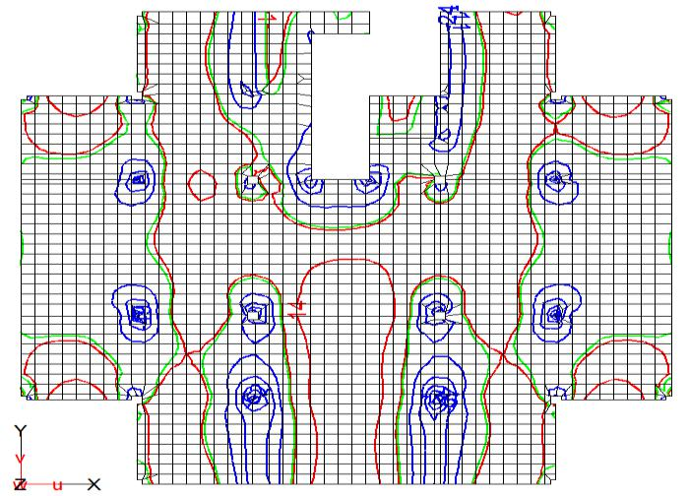

- значение величины изолинии указывается цветом изолинии;

46

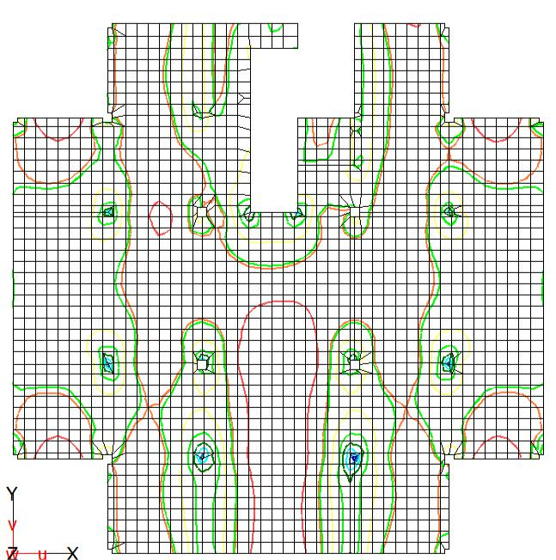

•

•

Для изолиний с цветом пользователь может определить цвет каждой изолинии, изображаемой между минимальным и максимальным размером величины, по свое-му усмотрению. В нижней части экрана высвечивается планка заданных цветов для изображения изолиний и соответствующее каждому цвету значение изображаемой величины.

- Изображение результатов расчёта в виде изоповерхностей разного цвета с интерполяцией цветов (переключатель "Fl"²⁷):

По умолчанию выбирается набор из 10 фиксированных цветов (5, принадлежа-щих красной палитре, для изображения отрицательных значений величин; и 5, при-надлежащих синей палитре, для отображения положительных значений величин). Интерполяция цветов осуществляется отдельно: для положительных значений вели-чин в синей палитре, для отрицательных - в красной.

- Режим работает только при выключенной кнопке .

47

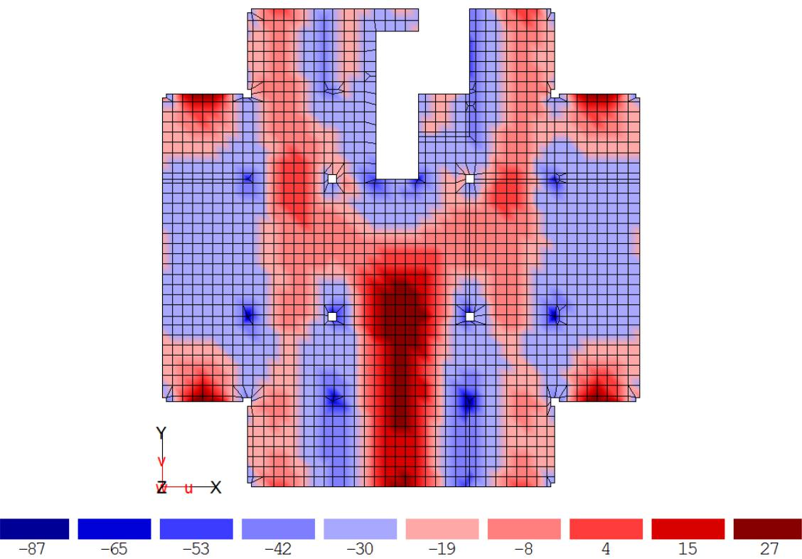

  - нижней части экрана в этом режиме отображается планка всех 10 цветов и соответствующих этим цветам значениям изображаемой величины.

- Изображение результатов расчёта по заданному сечению (переключатель

"S"):

Пользователь с помощью линии разреза в нижней части экрана задаёт интере-

сующее его сечение конструкции. В точках пересечения линии разреза со сторонами конечных элементов вычисляются значения изображаемой величины. В верхней ча-сти экрана строится график изменения изображаемой величины вдоль линии разре-за.

Для плоских конструкций пользователь задаёт линию разреза, лежащую в плос-кости конструкции. График может быть раскрашен, если перед этим был нажат пе-реключатель "Fl".

Для пространственных конструкций линия разреза может быть определена:
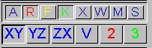

- как пересечение конструкции с плоскостью, параллельной плоскости XY и про-ходящей через точку, задаваемую пользователем (в планке переключателей 2 включён переключатель "XY");

48

- как пересечение конструкции с плоскостью, параллельной плоскости YZ и про-ходящей через точку, задаваемую пользователем (в планке переключателей 2 включён переключатель "YZ");

- как пересечение конструкции с плоскостью, параллельной плоскости ZX и про-ходящей через точку, задаваемую пользователем (в планке переключателей 2 включён переключатель "ZX");

- как пересечение конструкции с вертикальной плоскостью, параллельной оси OZ и составляющей угол 45⁰ с осью OX глобальной системы координат и проходя-

щей через точку, задаваемую пользователем (в планке переключателей 2 включён переключатель "V");

- как пересечение конструкции с линией разреза, задаваемой пользователем двумя точками (обе точки должны принадлежать одной и той же плоскости элементов; в планке переключателей 2 включён переключатель "2");

- как пересечение конструкции с плоскостью, определяемой пользователем тремя точками (в планке переключателей 2 включён переключатель "3").
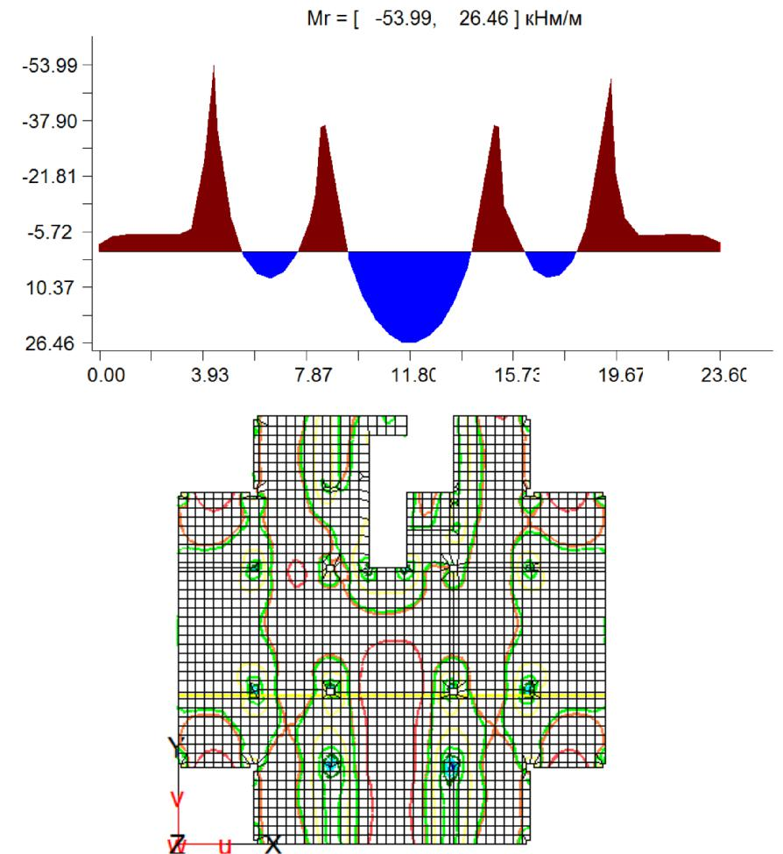

49

- данном режиме для эпюр усилий и площадей сечения продольной арматуры в плоскостных элементах реализована функция подсчета площадей и моментов эпюр,

координат центров тяжестей и длин положительной и отрицательной частей эпюр.

Порядок действий при этом следующий:

- Включите переключатель «Fl»;

- Затем смените его на «S» и в планке переключателей 2 включите переключатель

«2»;

- Укажите две точки на элементах, при этом линия сечения пересечет все элементы, лежащие в плоскости, в которой лежат выбранные элементы;

- Нажмите клавишу «Ctrl» и правую клавишу мыши. Появится диалоговое окно с пунктом «Сечение». Щелкните по нему левой кнопкой мыши и в следующем окне выберите пункт «Линия-отрезок»:
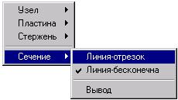

Затем в рабочем окне двумя точками следует задать искомый отрезок (он под-свечивается желтым цветом). В результате в верхней части рабочего окна появится изображение эпюры усилий или армирования в пределах этого отрезка.

В окне редактора выводится дополнительная справочная информация, напри-мер: площадь положительной части эпюры и длина отрезка, на котором эпюра по-ложительна; то же для отрицательной части эпюры; суммарная площадь с учетом знака, суммарная длина отрезка и момент эпюры.

50

1.5 Расчет армирования перекрытия

Выбираем пункты бокового меню: → Фрагмент → Операции → показать.

  - появившемся диалоговом окне выбираем пункт меню:

- KNFL или выбираем пункт «KNFL» (кнопка ) в меню
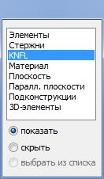

«Показать» (кнопка 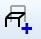) закладки «Главная» стандартной панели инструментов.

- рабочем окне левой кнопкой мыши (при включенном переключателе [Einz]) щелкаем по плите второго или третье-

го снизу перекрытия.

Нажимаем кнопку «XY» для перевода изображения в проекцию на плоскость XOY.

Выбираем пункты бокового меню: → Расчет→ конструктивный или нажима-

ем кнопку в закладке «Расчет и результаты» стандартной панели инструмен-тов. В появившемся диалоговом окне «Выбор типа расчета» в области «Железобе-тонные конструкции» выбираем опцию «СП 63.13330.2012» (расчет по новым нормам), а в поле «Пластины» опцию «Расчет арматуры». Затем нажимаем кноп-ку «OK».

В появившемся диалоговом окне задаем следующие данные. В области «Бетон» задаем:

- вид бетона – тяжелый;

- класс бетона – В25;

- Gb = 1.0 (произведение коэффициентов условий работы без учета γ_{b1});

- Mkrb = 1.2 (величина коэффициента m_{кр} по указанию СНиП II-7-81*).

  - области «Арматура» задаем:

- класс продольной арматуры – A400;

- класс поперечной арматуры – A240;

51

- Gs = 1.0 (произведение коэффициентов условий работы γ_{s});

- Mkrs = 1.2 (величина коэффициента m_{кр} по указанию СНиП II-7-81*)²⁸.

Указываем «толщину защитного слоя» (фактически – расстояние от центра тя-жести сечения арматурных стержней до края сечения плиты):

- hso = 3.0 см;

- hsu = 3.0 см;

- hro = 4.0 см;

- hru = 4.0 см.
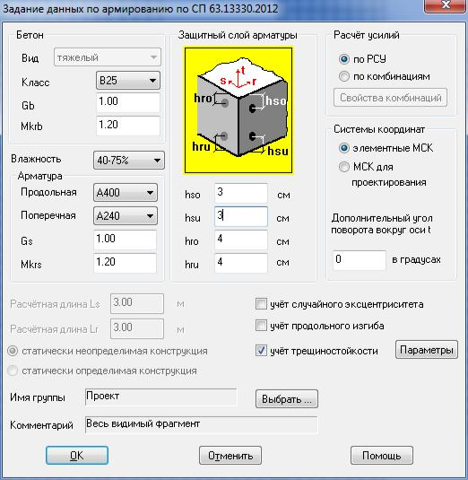

- В основных сочетаниях нагрузок этот коэффициент не используется.

52

Ставим кружок в поле «Расчет по РСУ», га-

лочку в поле «Учитывать трещиностойкость при определении арматуры»²⁹, а затем нажимаем кнопку «Параметры».
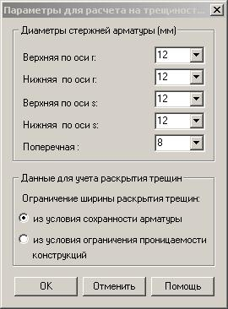

В появившемся диалоговом окне предвари-тельно задаемся диаметрами стержней верхней и нижней арматуры.

- поле «Данные для учета раскрытия тре-

щин» выбираем опцию «из условия сохранности

арматуры».

Нажимаем кнопку «OK».

После нажатия кнопки «ОК» в основном диалоговом окне запускается диалого-вое окно для расчета РСУ. Заполняем его в соответствии с таблицей 2 и нажимаем кнопку «ОК», а затем кнопку «Продолжить».

 |  |  |  | Таблица 1.1
Номер |  | Источ-
нагру | Тип нагружения |  | Кн | Кд
 |  | ник
жения
1 | Постоянное | - | 1.1 | -
2 | Постоянное (вес пола) | - | 1.3 | -
3 | Длительное (вес перегородок) | - | 1.3 | -
4 | Кратковременное (полезная нагрузка на | прочее³⁰ | 1.2 | 0.35
 | перекрытия)
5 | Постоянное (вес поэтажно опертых стен) | - | 1.15³¹ | -
6 | Постоянное (вес лестничного марша) | - | 1.1 | -
8 | Кратковременное (временная нагрузка на | прочее | 1.2 | 0.35
 | лестницу)

- Требования по трещиностойкости будут учтены только при расчете на основные сочетания нагрузок, при определе-

нии арматуры при особых сочетаниях нагрузок эти требования не учитываются.

- В последней версии программы источник полезной нагрузки на перекрытия указывается как «равномерное».

- Коэффициент надежности по нагрузки отличается для каждого слоя стены. Чтобы не выносить вес каждого слоя в отдельное нагружение, коэффициент надежности по нагрузки было определен усредненно путем деления суммарной расчетной нагрузки на нормативную.

53

- результате программа выведет на экран результаты расчета арматуры. При этом появляется дополнительная планка переключателей, позволяющая выбрать форму изображения результатов:
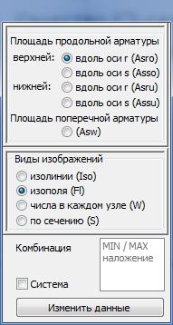

Переключатель «Система» позволяет включать/отключать изображение рас-четной схемы.Ряд переключателей в верхнем поле позволяет выбрать вид арматуры для показа (табл. 3):

 |  | Таблица 1.2
Обозначе- | Размер- | Описание
ние | ность
Asro | [cм²/м] | продольная арматура по местной оси "r" сверху³²
Asru | [cм²/м] | продольная арматура по местной оси "r" снизу
Asso | [cм²/м] | продольная арматура по местной оси "s" сверху
Assu | [cм²/м] | продольная арматура по местной оси "s" снизу
Asw | [cм²/м²] | поперечная арматура

Третий ряд переключателей определяет способ вывода результатов расчета.

- Для плит и оболочек направление «вверх» совпадает с направлением местной оси элемента -t.

54

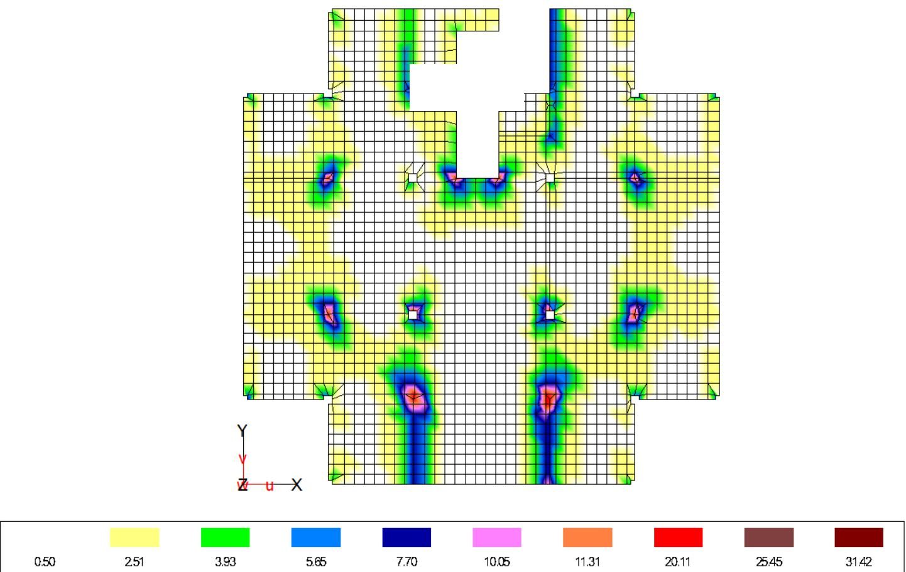

Min Asro = 0 см2/м, Max Asro = 19.7003 см2/м Расчет по РСУ
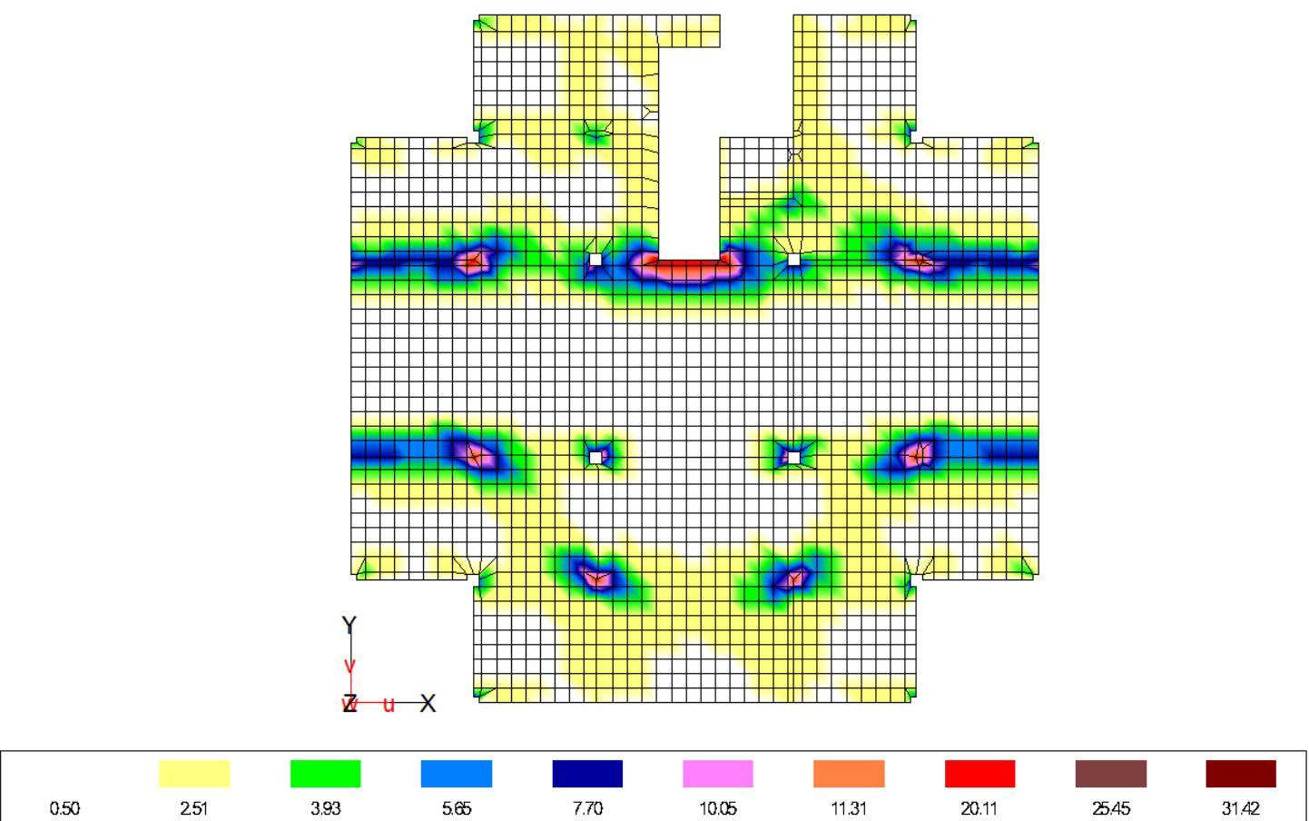

Min Asso = 0 см2/м, Max Asso = 22.7938 см2/м Расчет по РСУ

55

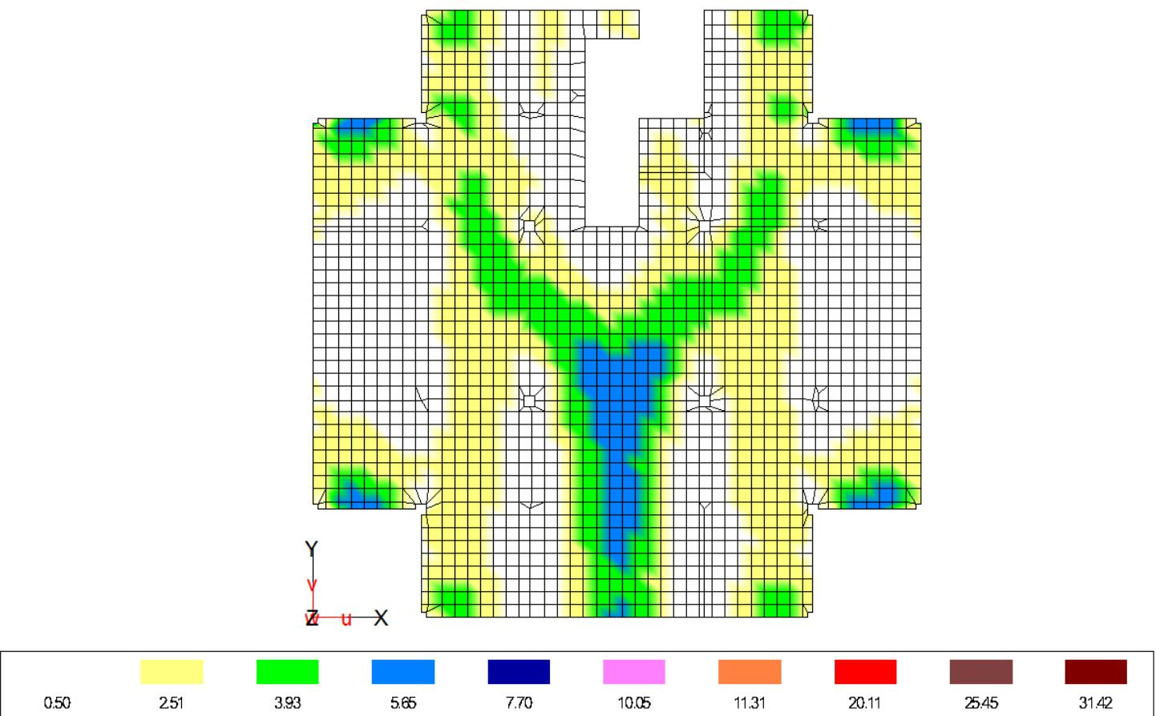

Min Asru = 0 см2/м, Max Asru = 5.04724 см2/м Расчет по РСУ
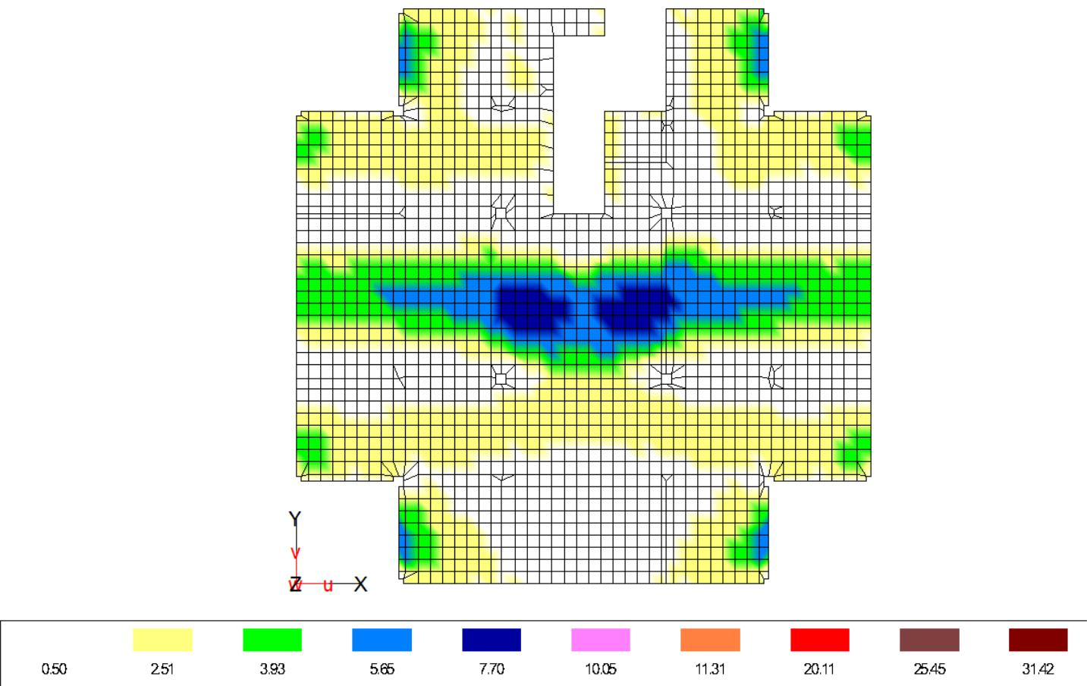

Min Assu = 0 см2/м, Max Assu = 6.54025 см2/м Расчет по РСУ

56

Армирование плиты перекрытия осуществляется в соответствии с изополями с учетом требуемой длины анкеровки арматуры.

Конструирование плиты см. раздел 2.4

- Пример проектирования монолитного перекрытия многоэтажного здания

2.1 Создание модели плиты

Задание: создать компьютерную модель и выполнить расчет перекрытия офис-ного здания представленного на рисунке 2.1
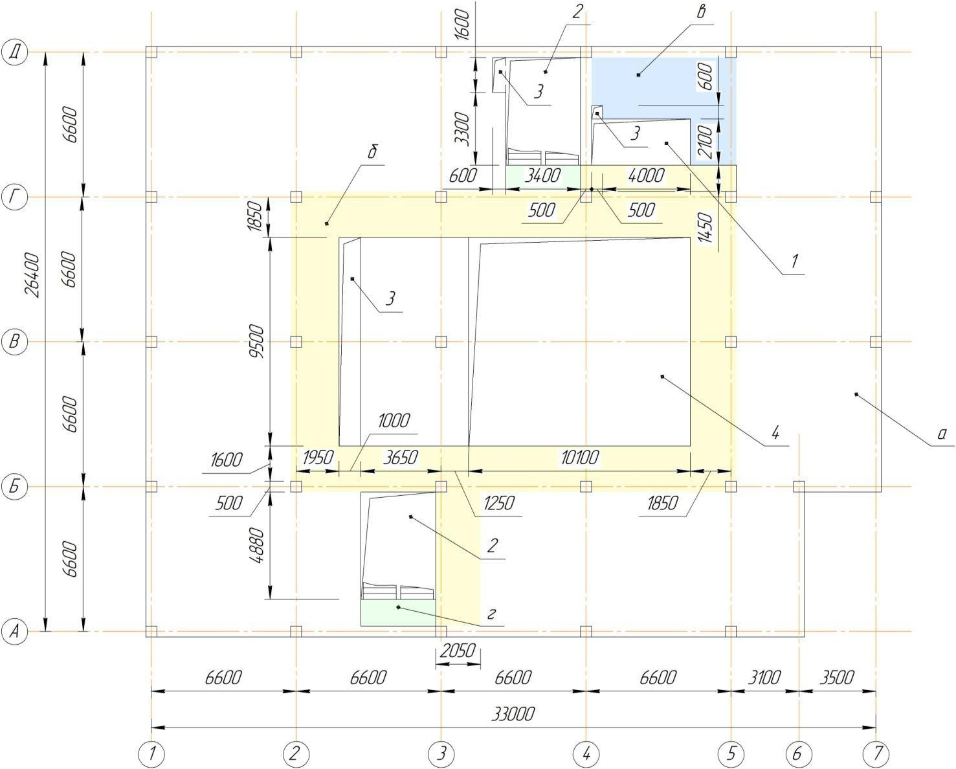

Рис. 2.1. Общий вид перекрытия офисного здания:
а- офисы, б- коридоры, в- санузлы, г- лестничные площадки
1-лифтовая шахта, 2 - лестничные клетки, 3-ответстия под размещение коммуникаций, 4-световой
проем

Несущие стены лифтовой шахты и лестничных клеток сопрягаются с плитой

перекрытия, отверстия под размещение коммуникаций ограждаются ненесущими

57

стенами. Наружные стены здания являются ненесущими многослойными и устанав-ливаются на перекрытие. Этажные лестничные площадки выполняются вместе с монолитной плитой перекрытия. На монолитные площадки опираются сборные марши лестниц, вес которых составляет 20,8 кН

Временная нагрузка и выбор конструкции пола определяется назначением по-мещений. Вес перегородок учитывается как равномерно распределенная по плите перекрытия нагрузка

Перекрытия многоэтажных монолитных зданий могут быть выполнены в виде гладкой плиты, плиты с капителями и балочные с балками в одном и двух направле-ниях. При сетке колонн 6,6×6,6 м перекрытие может быть выполнено в виде гладкой плиты сплошного сечения.

При выполнении расчета гладкой плиты перекрытия принята плоская расчет-ная схема с пластинчатыми конечными элементами (признак расчетной схемы - 3

Для создания геометрии расчетной схемы плоской монолитной плиты пере-крытия в меню выбирается схема → создание → создание плоских фрагментов и сетей , закладка «Плита». При этом разбивка плиты на конечные элементы выпол-няется таким образом, чтобы затем обеспечивалась возможность корректировки геометрии плиты (изменение контура, выполнение отверстий), наложение связей и приложение нагрузок. Считается, что оптимальный шаг разбиения плиты равен 0,5…0,6 м. Для удобства работы с расчетной схемой наносятся координационные оси (схема → строительные оси).

На рисунке 2.2 представлена расчетная схема плиты как регулярный фраг-мент. В диалоговом окне команды → создание плоских фрагментов и сетей вно-сится следующая запись для разбивки плиты на конечные элементы:
по оси Х: 0,25×2; 0,55×2; 0,5×10; 0,25×2; 0,85×2; 0,5×2; 0,85×4; 0,25×2; 0, 5×2; 0,55×2; 0,6; 0,85×4; 0,25×2; 0,5×10; 0,55×2; 0,25×2; 0,65×4; 0,25×2; 0,5×6; 0,25×2;

по оси Y: 0,25×2; 0,61×10; 0,25×2; 0,8×2; 0,9×5; 0,25×2; 0,9×5; 0,8×2; 0,25×2; 0,6×2; 0,7×3; 0,6×2; 0,8×2; 0,25×2

58

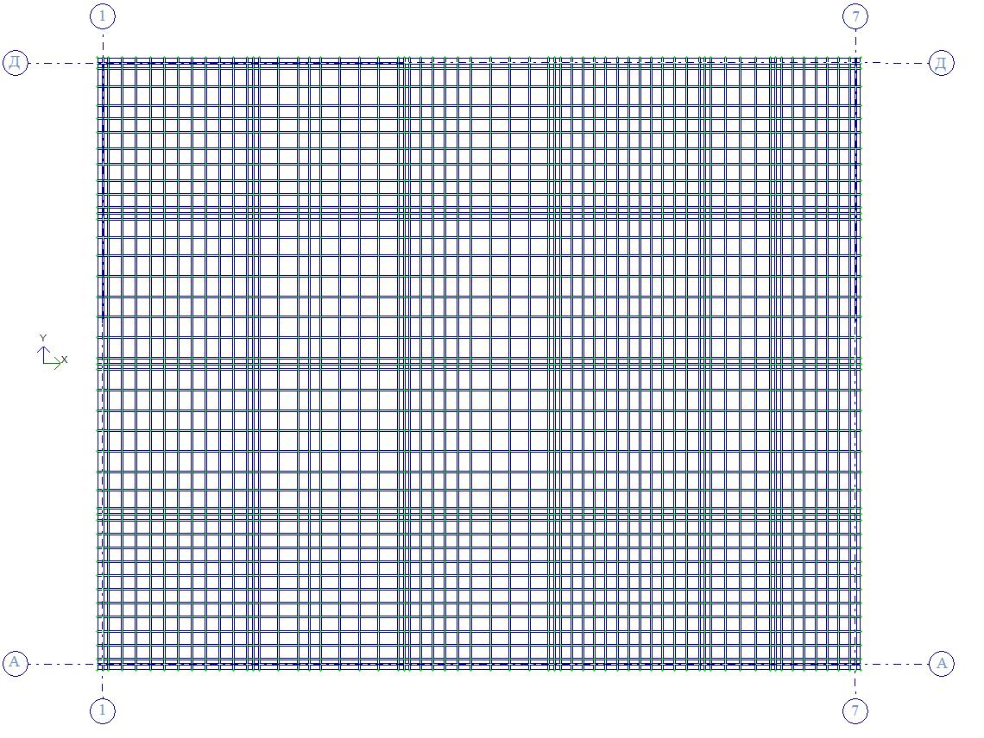

Рис. 2.2. Расчетная схема плиты, созданная как регулярный фрагмент

На рисунке 2.3 представлена плоская расчетная модель плиты с заливкой, для чего выбирается закладка «освещенность» в диалоговом окне «флаги рисования».
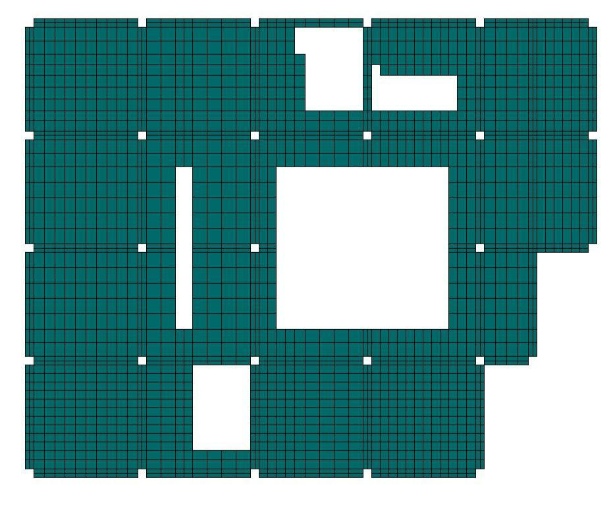

Рис. 2.3. Расчетная схема плиты после корректировки

На рисунке 2.4 приведена пространственная модель рассчитываемой плиты перекрытия.

Плоская плита перекрытия жестко сопряжена с колоннами, а также со стенами лестничных клеток и лифтовой шахты.

59

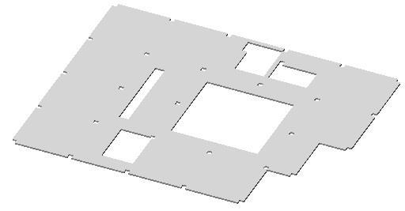

Рис. 2.4. Пространственная модель (3D-графика ) плоской расчетной модели плиты перекрытия

Пространственную модель можно получить с помощью команд вид → пространственная модель → опции → флаги рисования закладки «пока-

зать сечение элементов» и «показать (убрать) сеть».

Для расчетной схемы с признаком 3 доступно наложение связей Z, UX, UY. Расчетная модель плиты расположена в плоскости ХОY. При жестком сопряжении плиты перекрытия с колоннами и стенами лестничных клеток и лифтовой шахты после открытия диалогового окна (схема → связи) в нем выполняется закрепление опорных узлов от вертикальных перемещений по оси Z и наложение связей, препят-ствующих повороту опорных узлов расчетной схемы вокруг осей Х и Y (UX и UY).

Толщина монолитной плиты перекрытия принята равной 200 мм. Толщина плиты принимается приблизительно 1/30 расчетной длины плиты (l₀).

Класс бетона по прочности на сжатие принят В25 (начальный модуль упруго-сти бетона E_{b}=30000 МПа).

Для задания жесткости пластинчатых элементов расчетной схемы выполняют-ся следующие действия: жесткость элементов → добавить → пластинчатые элементы. В открывшимся диалоговом окне задаются: модуль упругости Е=6000000 кН/м² (для бетона класса В25 с учетом понижающего коэффициента 0,2); коэффициент поперечной деформации v=0,2 (для бетонов всех классов); тол-

60

щина плиты Н=20 см; плотность R₀=25 кН/м³ → установить как текущий тип → назначить.
Нагрузка на монолитную плиту перекрытия собирается в соответствии с ре-комендациями, изложенными в СП 20.13330.2011.

Нагрузка на монолитную плиту перекрытия представлена: собственным весом плиты (нагрузка → добавить собственный вес); постоянной нагрузкой по полю плиты перекрытия (вес пола, вес перегородок); постоянной нагрузкой по контуру плиты от веса наружных стен, устанавливаемых на перекрытие; временной нагруз-кой по полю перекрытия.

- таблице 2.1 приведены постоянные и временные нагрузки на перекрытие

здания.

 |  |  |  |  | Таблица 2.1
 |  |  | Таблица нагрузок
№ | Наименование и значение |  | Нормативное | γf | Расчетное зна-
п/п |  |  | значение, |  | 2
 | нагрузки, кН/м | 2 |  |  | чение, кН/м
 |  |  | кН/м²
 | Постоянная нагрузка – P_{d}
 | Вес пола 1:
 | ламинат – 0,08 |  | 0,08 | 1,2 | 0,10
1 | выравнивающая стяжка (ке- |  | 1,2 | 1,3 | 1,56
 | рамзитобетон) – 12×0,1=1,2
 | всего |  | 1,28 | 1,3 | 1,66
 | Вес пола 2:
 | керамическая плитка – 0,24 |  | 0,24 | 1,2 | 0,29
2
 | выравнивающая стяжка (ке- |  | 1,2 | 1,3 | 1,56
 | рамзитобетон) – 12×0,1=1,2
 | всего |  | 1,44 |  | 1,85
 | Собственный вес монолитной
3 | плиты перекрытия (δ=200 мм, |  | 5,0 | 1,1 | 5,5
 | γ=25 кН/м³) - 25×0,2=5
4 | Вес перегородок – 0,5 |  | 0,5 | 1,2 | 0,6
 | Вес наружных стен (Н_{стены}=3,7
 | м), устанавливаемых на пере-
 | крытие:
5 | пеноблоки (δ=200 мм), В3,5; |  | 7,7 кН/м | 1,2 | 9,24 кН/м
 | D600 – 6×0,2×1×3,7=4,44 кН/м;
 | минераловатные плиты (δ=100
 | мм, γ=2 кН/м³,δ=50 мм, γ=8
 |  |  | 61

 | кН/м³ ) –
 | (2×0,1+8×0,05)×1×3,7=2,22
 | кН/п.м.;
 | навесной фасад –
 | 0,28×3,7=1,04/м кН/п.м.
 | всего (без учета оконных про-
 | емов) 7,7 кН/п.м.
 | Временная нагрузка
 | Офисы, санузлы:
6 | полное значение – P_{t}= 2, |  | 2,0 | 1,2 | 2,4
 | пониженное | значение | 0,7 |  | 0,84
 | P_{l}=0,35×2=0,7
 | Поз.6 с учетом коэффициента |  |  | 1,2
 | ϕ₁=0,68:
7 | полное значение – |  | 1,36 |  | 1,63
 | 2×0,68=1,36;
 | пониженное значение – |  | 0,48 |  | 0,58
 | 0,7×0,68=0,48
 | Коридоры, лестницы: |  |  | 1,2
8 | полное значение – P_{t}= 3, |  | 3,0 |  | 3,6
 | пониженное значение – P_{l}= |  | 1,05 |  | 1,26
 | 0,35×3=1,05
 | Всего (поз. 1, 3, 4, 7) |  | 8,14 |  | 9,39
 | Всего (поз. 2, 3, 4, 8) |  | 9,94 |  | 11,55
 | Всего (поз. 1, 3, 4, 7 понижен- |  | 7,26 |  | 8,34
 | ное)
 | Всего (поз. 2, 3, 4, 8 понижен- |  | 7,99 |  | 9,21
 | ное)

При сборе нагрузок учитывались: коэффициенты надежности по нагрузки γ_{f} и коэффициент надежности по ответственности γ_{n}=1. Проектируемое здание согласно ГОСТ Р 54257-2010 относится ко второму (нормальному) уровню ответственности (многоэтажные здания высотой менее 75 м)

При расчете плиты временная нагрузка на перекрытие снижается в соответ-ствии с площадью помещения. Площадь офисных помещений - А=6,5×6,5=42,25 м² (площадь А₁=9 м²). Временная нагрузка снижается путем умножения на коэффици-ент ϕ₁:

ϕ = 0,4 + | 0,6 |  |  | = 0,4 + | 0,6 | = 0,4 + 0,28 = 0,68
 |  |  |  |  | 2,17 |  | (1)
 |  | А _{А}
1
 | 1
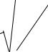

62

При выполнении расчета плиты с использованием программного комплекса ЛИРА расчетное значение собранных нагрузок задается в диалоговом окне, которое открывается после обращения к позициям меню: нагрузки → нагрузки на узлы и элементы → нагрузки на пластины (система координат – глобальная; нагрузка по оси Z, положительное направление нагрузки – к началу координат) → равномерно

распределенная нагрузка.

При выполнении прочностных расчетов железобетонных конструкций ис-пользуются расчетные значения нагрузок. Определение трещиностойкости, ширины раскрытия трещин и прогиба ведется на нормативные значения нагрузок.

Нагрузки можно приложить к соответствующим элементам расчетной схемы под следующими номерами:

1 – собственный вес монолитной плиты перекрытия и нагрузка от собственно-го веса сборных маршей (длительная нагрузка, γ_{f}=1,1, доля длительности равна 1) ,

2 – вес пола (длительная нагрузка, γ_{f}=1,3, доля длительности равна 1) ,

3 – вес перегородок (длительная нагрузка, γ_{f}=1,2, доля длительности равна 1) ,

4 – вес наружных стен (длительная нагрузка, γ_{f}=1,2, доля длительности равна

1) ,

5 – временная нагрузка на перекрытие, в том числе на лестничныю площадку в составе перекрытия (кратковременная нагрузка, γ_{f}=1,2, доля длительности равна 0,35) ,

Затем можно составить таблицу расчетного сочетания нагрузок (РСН), в ко-торой указать коэффициенты надежности по нагрузке γ_{f} (для вычисления норматив-ных значений нагрузок), коэффициенты перехода от полного значения временной нагрузки к пониженному значению осуществляется по доли длительности для рас-сматриваемой временной нагрузки

(режим ⇒ выполнить расчет ⇒ результаты расчета); Последователь-ность выполнения расчета РСН из окна результатов расчета следующая: усилия ⇒ РСН ⇒ заполнение таблицы ⇒ расчет
63

Так как все перечисленные в таблице 2.1 нагрузки прикладываются к плите перекрытия одновременно, то можно приложить к плите все собранные нагрузки (расчетные значения) под одним номером, затем выполнить расчет, а корректиров-ку, например, прогиба плиты выполнять с учетом соотношения расчетного (полно-го) и нормативного (пониженного) значения нагрузок. Корректировать также при-дется ширину раскрытия трещин, которая также будет вычисляться при выполнении компьютерного расчета от расчетной нагрузки.

Результаты статического расчета

На рисунке 2.5 представлена форма перемещений монолитной плиты пере-крытия под действием приложенной нагрузки (полное расчетное значение). На ри-сунке 2.6 - мозаика узловых перемещений по оси Z. Максимальное значение узло-вых перемещений (прогибов) при приложении к плите перекрытия полного расчет-ного значения нагрузок по оси Z составляет 40,1 мм. При приложении к плите пере-крытия нормативных нагрузок (пониженного значения): к1=7,26/9,39=0,77; к2=7,99/11,55=0,69; к=0,74. Прогиб f=0,74×40,1=29,7 мм.

Предельное значение прогиба 6100/200=30,5 мм>29,7 мм

На рисунке 2.5 и 2.6 представлены изополя напряжений по М_{х} и изополя напряжений по М_{y}.
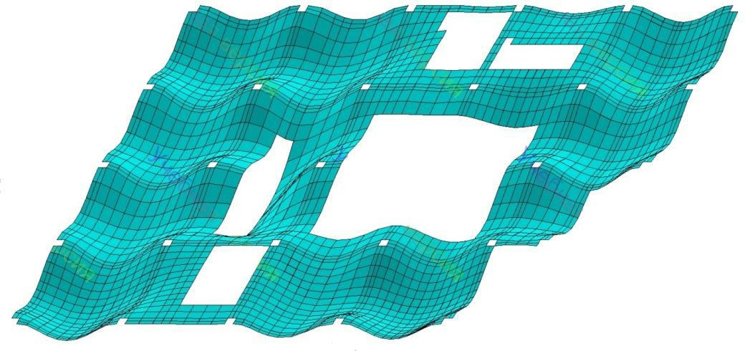

Рис. 2.5. Форма перемещений монолитной плиты перекрытия под действием приложенной нагрузки

64

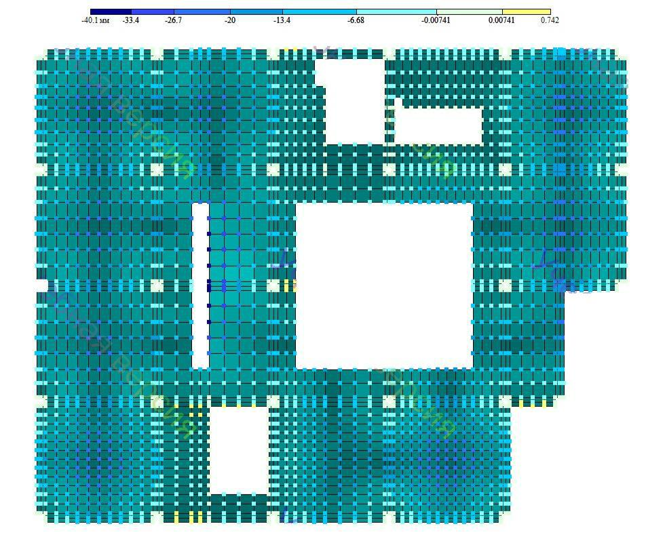

Рис. 2.6. Мозаика узловых перемещений по оси Z в мм.

Результатом статического расчета также является информация о напряженном состоянии плиты перекрытия, которая может быть представлена в графической или табличной форме. На рисунках 2.7 и 2.8 представлены изополя напряжений М_{х} и М_{у}.
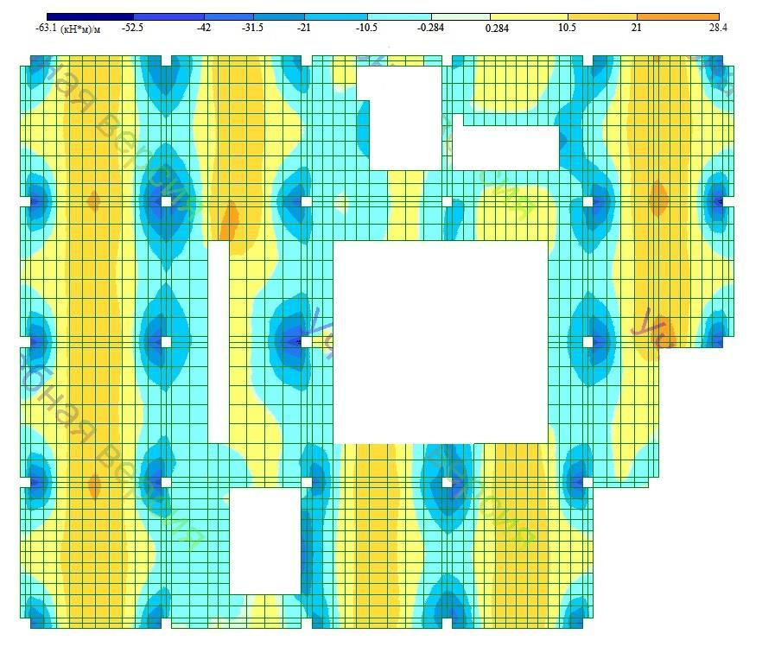

Рис. 2.7. Изополя напряжений по М_{х}, единицы измерения кНм/м

65

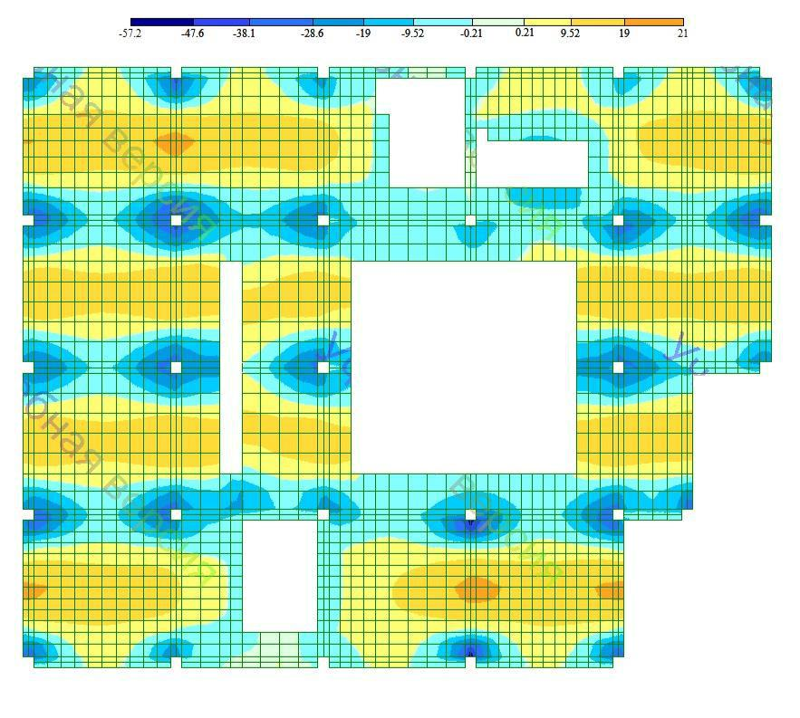

Рис. 2.8. Изополя напряжений по М_{y}, единицы измерения кНм/м

В приведенном примере монолитная плита перекрытия сопрягается с вообра-жаемыми колоннами по периметру поперечного сечения колонн. При включении плиты в объемную модель здания плита будет опираться на точечные опоры-колонны. В этом случае поперечное сечение колонны можно моделировать с ис-пользованием команды АЖТ

2.2 Расчет армирования плиты.

После выполнения статического расчета монолитной плиты перекрытия для подбора арматуры из окна результатов статического расчета выполняется переход в окно армирования (режим → железобетонные конструкции). Предоставляется возможность задать исходные данные в нескольких вариантах. При выполнении компьютерного подбора арматуры монолитной плиты перекрытия осуществляется следующая последовательность действий: редактирование ⇒ варианты констру-ирования основной схемы (рассматривается только один вариант) ⇒ нормы для расчета железобетонных конструкций (СП 63.13330.2012) ⇒ вид расчета (по усилиям, другие варианты по РСУ или по РСН). Затем: редактирование ⇒ жест-

66

кости и материалы (тип - плита, бетон - В25, арматура - А500). Можно также изме-нять параметры жесткости, заданные при выполнении статического расчета плиты.

Результаты подбора арматуры представлены на рисунках 2.9 - 2.12
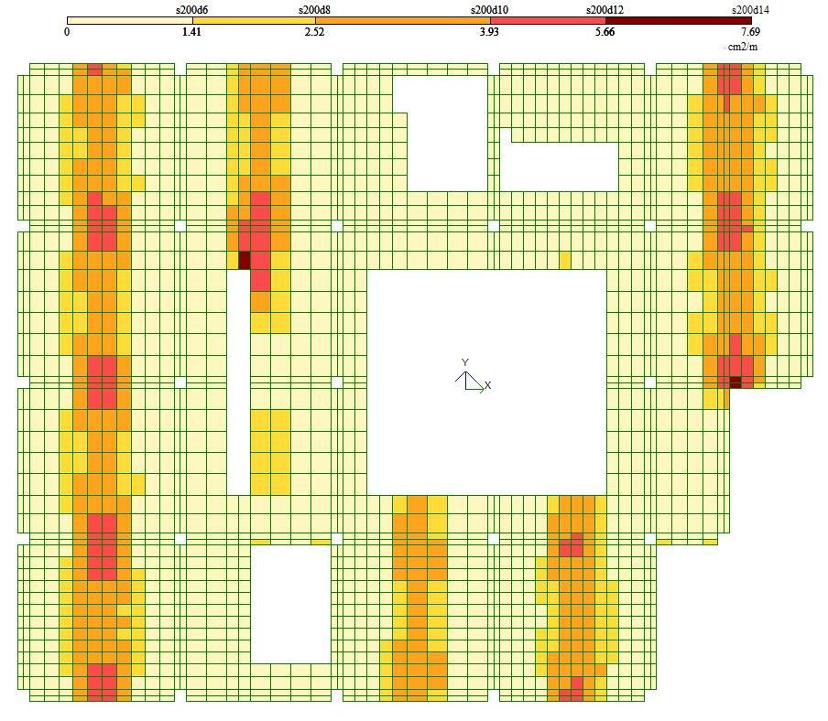

Рис. 2.9. Площадь продольной рабочей арматуры у нижней грани по оси Х в см² на один погонный метр (подобранный диаметр при шаге арматуры S=200 мм)
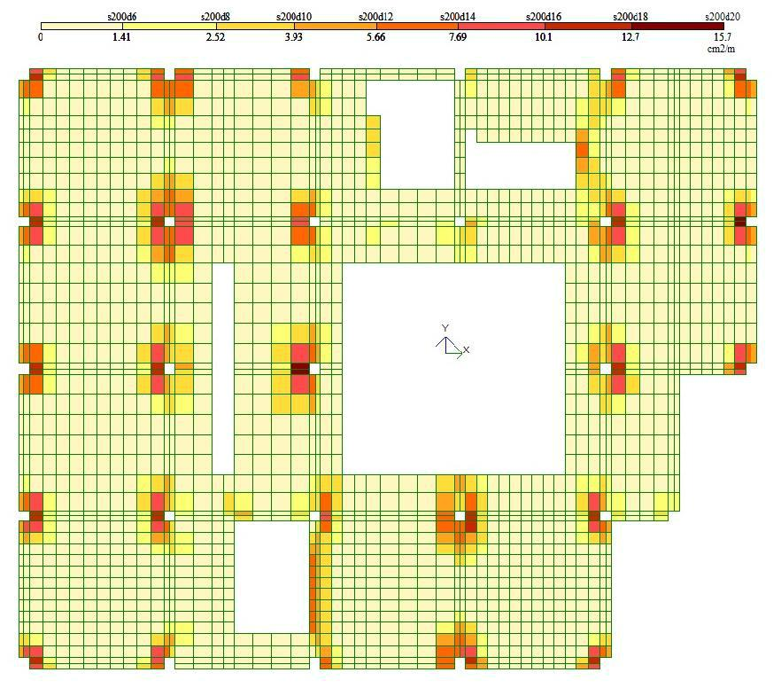

Рис. 2.10. Площадь продольной рабочей арматуры у верхней грани по оси Х в см² на один погонный метр (подобранный диаметр при шаге арматуры S=200 мм)

67

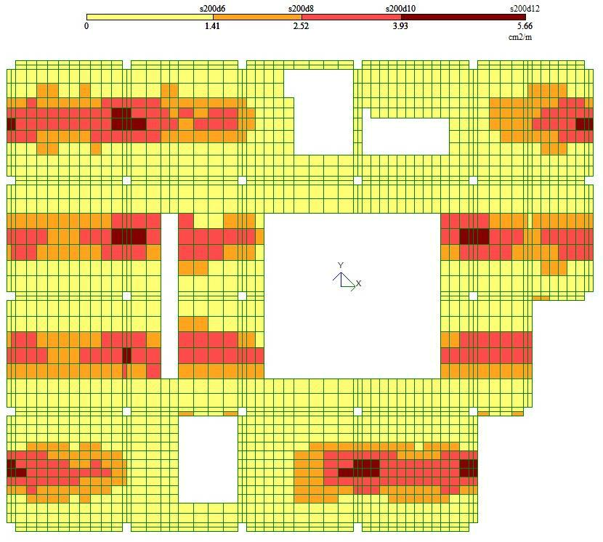

Рис. 2.11. Площадь продольной рабочей арматуры у нижней грани по оси Y в см² на один погон-ный метр (подобранный диаметр при шаге арматуры S=200 мм)
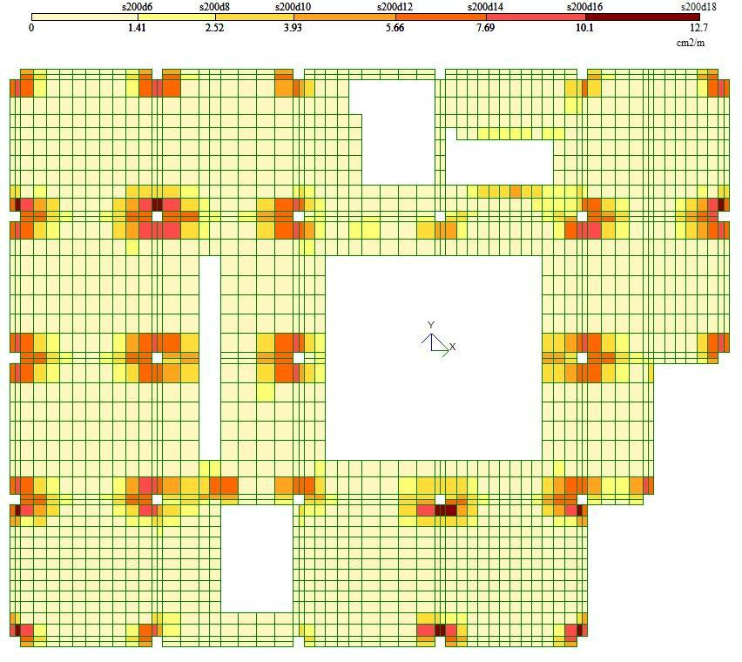

Рис. 2.12. Площадь продольной рабочей арматуры у верхней грани по оси Y в см² на один погонный метр (подобранный диаметр при шаге арматуры S=200 мм)

68

2.3 Конструирование плиты.

По результатам расчета арматуры плита перекрытия армируется двумя вязан-ными сетками. У нижней грани стержни сетки С1 вдоль цифровых осей - ∅14А500 с шагом S=200 мм, стержни сетки вдоль буквенных осей - ∅12А500 с шагом S=200. У верхней грани укладывается такая же сетка С1 (вдоль цифровых осей укладыва-ются стержни ∅14А500 с шагом S=200 мм, стержни сетки вдоль буквенных осей - ∅12А500 с шагом S=200). Сетки дополнительного армирования устанавливаются в надопорной зоне плиты: стержни вдоль цифровых осей -∅16А500, стержни вдоль буквенных осей - ∅14А500.

После проведения расчетов железобетонных конструкций переходят к их конструированию и выполнению чертежей (чертежи марки КЖ). Нормативные документы устанавливают конструктивные требования, распространяющиеся на проектирование железобетонных конструкций. Соблюдение конструктивных тре-бований обеспечивает условия экономичного и качественного изготовления кон-струкций, необходимые их долговечность и совместную работу арматуры и бето-на.

В свою очередь, качество проектной документации (чертежей железобетон-ных конструкций) обеспечивается соблюдением нормативных требований, рас-пространяющихся на вычерчивание строительных чертежей (ГОСТ Р 21.1101-2009 "Основные требования к проектной и рабочей документации", ГОСТ 21.501-2011 "Правила выполнения рабочей документации архитектурных и конструктив-ных решений" ).

Чертежи конструктивных решений здания в сборных железобетонных кон-струкциях марки КЖ включают в себя схемы расположения сборных конструк-ций и спецификации к схемам.

Состав чертежей монолитных железобетонных конструкций включает в се-бя опалубочные и арматурные чертежей монолитных железобетонных конструк-

69

ций. а также ведомости расхода стали (спецификации арматуры) на монолитные железобетонные конструкции.

Спецификация арматуры может иметь вид, представленный в таблице 2.2. Эта спецификация включает в себя шесть граф. В спецификации указываются: марка изделия (с указанием количества изделий этой марки на схеме армирования (например каркас К1 (шт.7), сетка С1); позиция стержней, составляющих арма-турное изделие; количество стержней каждой позиции; масса стержней для каж-дой позиции и для изделия в целом, в том числе с учетом всех изделий этой мар-ки. В графе "Наименование" указываются диаметр, класс и длина стержней пози-ций в мм.

Строки и столбцы спецификации-таблицы имеют следующие размеры: ши-рина столбцов 15, 10, 60, 10, 15, 15 (ширина таблицы 125 мм), высота строки заго-ловка – 15 мм, другие строки таблицы должны иметь высоту 8 мм.

Масштабы изображения на чертежах выбираются в зависимости от разме-ров здания и насыщенности изображения из ряда 1:5, 1:10, 1:20, 1:50, 1:100, 1:200, 1:400, 1:500.

На фрагменте общего вида монолитного перекрытия здания (см. рис. 2.13) на отм.+3,250 между осями 1-3 и А-Д показаны:
- координатные оси фрагмента перекрытия, его основные размеры;

- отметка перекрытия;

- размеры и привязка отверстий;

- обозначение разреза 1-1.

Кроме разрезов на общем виде монолитного перекрытия здания могут быть также нанесено обозначение фрагментов и узлов.

70

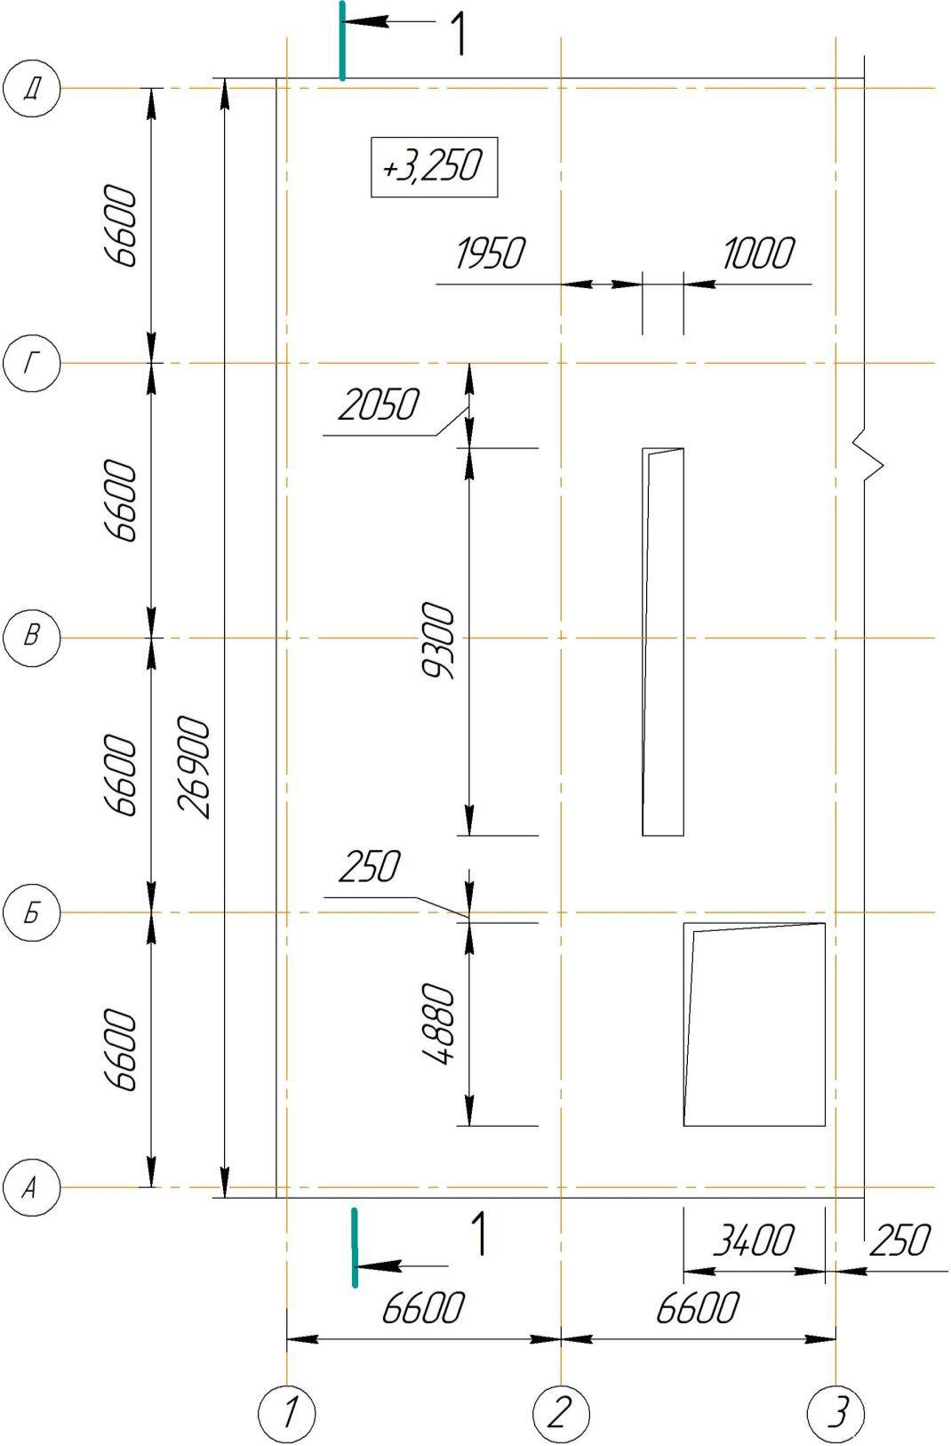

Рис.2.13. Фрагмент общего вида монолитного перекрытия на отм.+3,250 между осями 1-3 и А-Д

На схему армирования монолитных железобетонных конструкций наносятся:

- координатные оси здания, основные размеры;

- отметки наиболее характерных уровней элементов конструкций;

- контуры конструкций;

71

o
- позиции (марки) арматурных и. при наличии закладных изделий со-

ставляющих схему армирования;

- обозначение разрезов, узлов и фрагментов;

- размеры, определяющие положение арматурных и, при наличии заклад-

ных изделий, а также толщину защитного слоя бетона;

o фиксаторы для обеспечения проектного положения арматуры (при необходимости);

- указания о способе соединения арматурных стержней.

Конструирование монолитной плиты перекрытия включает в себя:

- назначение толщины защитного слоя (для конструкций, эксплуатируе-

мых в закрытых помещениях, принимается 20 мм);

- раскладку арматурных стержней (l_{max} =11700 мм) с учетом длины пере-

пуска арматуры l_{l} при выполнении стыка стержней (рис.2.14). В отсутствии запаса по арматуре, при коэффициенте α=1,2, длина перепуска арматуры для d_{s}=12(14,16) мм составляет соответственно 600 мм, 700 мм, 800 мм и вычисляется по формуле:
l_{l} = α × |  |  | R_{s} | × d_{s} × | ^{A}s,cal | (2)
 | 10 |  | × R_{bt} |  | ^{A}s,ef
- конструирование стальных фиксаторов вязаной сетки из арматурных стержней у верхней грани монолитной плиты перекрытия (рис.3.15);

- установку П-образных элементов у свободного края плиты (рис.3.16);

o усиление поперечной арматурой зоны сопряжения плиты и колонны

(рис.3.16);

- обрамление отверстий в плите (рис.3.17);

определение длины анкеровки арматуры l_{an} для организации сопряже-

ния монолитной плиты перекрытия со стенами лестнично-лифтовой шахты (рис.1.18). Длина анкеровки арматуры l_{an} определяется аналогично определению длины перепуска арматуры l_{l} с назначением коэффициента α=1 для сжатой армату-ры и α=0,75 для сжатой арматуры.

72

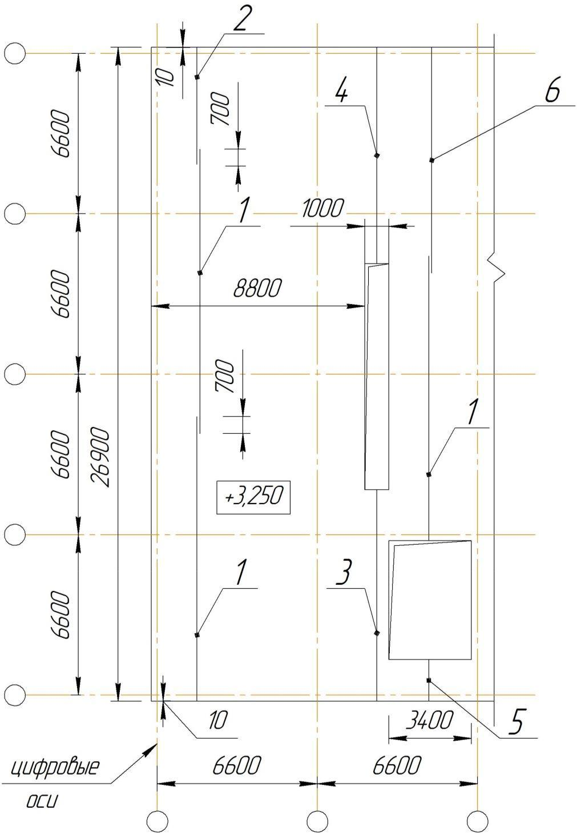

Рис.2.14. Фрагмент схемы раскладки нижней арматуры вдоль цифровых осей здания на отм.+3,250 (пози-ции 1...6 включены в спецификацию таблицы 8.2)

Как показано на рисунке 2.14, на длине 8800 мм разложены стержни ∅14А500 с шагом 200 мм n=(8800/200)+1=45 шт. (поз.1×2, l=11700 мм и поз.2, l=4800 мм). На длине 1000 мм разложено 5 стержней (поз. 3, l=8690 мм и поз.4, l=8880 мм). На длине 3400 разложено 17 стержней (поз. 5, l=1700 мм, поз.1, l=11700 мм и поз.6, l=9280 мм). Для обеспечение необходимого условие: стыкова-ние в одном сечении плиты не более 50% стыкуемых стержней, раскладку арматур-ных стержней от нижней грани плиты, например на первом участке длиной 8800 мм, начинают то с позиции 1, то с позиции 2.

73

В таблице 2.2 представлена спецификация арматуры к схеме раскладки ниж-ней арматуры на отм.+3,250 вдоль цифровых осей здания на рисунке 2.14. Для опре-деления массы позиций в таблице-спецификации арматуры необходимо распола-гать сведениями о массе 1 п.м. арматурных стержней соответствующего диаметра. По сортаменту арматуры масса 1 п.м. стержня диаметром 14 мм составляет 1,208 кг

 |  |  |  |  | Таблица 2.2
 | Спецификация нижней арматуры вдоль цифровых осей на фрагмент плиты
Марка | Поз. | Наименование | Кол. | Масса | Масса
изделия |  |  |  | позиции, кг | изделия, кг
 | 1 | 14-А500 l=11700 | 107 | 1512,3
 | 2 | 14-А500 l=4800 | 45 | 260,9
 | 3 | 14-А500 l=8690 | 5 | 52,49
 | 4 | 14-А500 l=8880 | 5 | 53,64
 | 5 | 14-А500 l=1700 | 17 | 34,91
 | 6 | 14-А500 l=9280 | 17 | 190,57

Для обеспечения проектного положения нижней арматуры плиты перекры-тия, а также нормативной величины защитного слоя в процессе бетонирования железобетонной плиты перекрытия используются специальные пластмассовые фиксаторы с малой поверхностью опирания на опалубку плиты (марка ПМ) в шахматном порядке с шагом 600-1000 мм. Эти фиксаторы не обозначаются на ар-матурных чертежах плиты перекрытия, но упоминаются в примечании на листе чертежа. Пластмассовые фиксаторы обладают высокой точностью фиксации, они удобны при хранении и установке, но они подвержены старению, деформируются под нагрузкой, что приводит к образованию трещин.

Для фиксации верхних сеток используются металлические фиксаторы − спе-циальные подставки требуемой высоты, представленные на рисунке 3.14. Применя-ется марка фиксатора СН (стальной незащищенный от коррозии фиксатор), так как фиксатор-подставка устанавливается на нижнюю сетку плиты перекрытия и защи-щена слоем бетона от коррозии. Металлические фиксаторы изображаются на арма-турных чертежах, им присваивается позиция и они включаются в спецификацию арматуры.

74

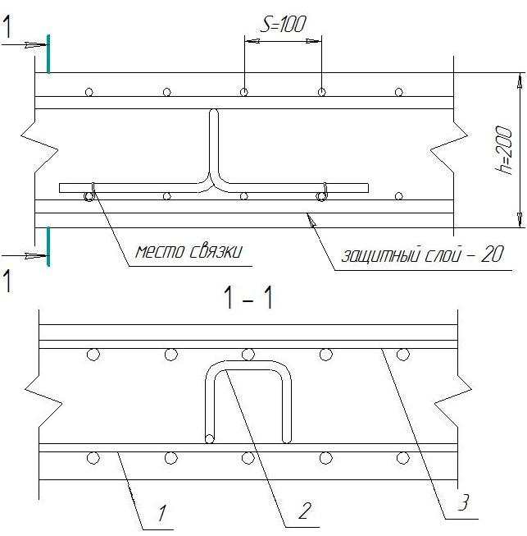

Рис. 2.15. Подставка-фиксатор для установки в проектное положение верхних сеток перекрытий зда-ния: 1-нижняя сетка, 2-фиксатор, 3-верхняя сетка

На рисунке 2.16 представлено конструктивное решение узла армирования плоской плиты перекрытия по периметру плиты, а также на концевых участках пли-ты, например по периметру отверстий.

Краевые зоны плиты усиливаются П-образными стержнями (хомутами) с за-ведением стержней от края вглубь плиты не менее чем на 2h (h - толщина плиты). П-образные хомуты объединяют стержни арматурных сеток плиты перекрытия (верхней С1 и нижней С2).

В процессе эксплуатации здания на участке плиты, расположенной непосред-ственно вокруг колонны, могут появляться трещины вследствие продавливания плиты перекрытия.

Продавливание возникает из-за сдвига плиты относительно нагруженной об-ласти, расположенной непосредственно вокруг колонны. Продавливающая сила F принимается равной нагрузке, передаваемой от перекрытия на колонну (рис. 2.16 а).

75

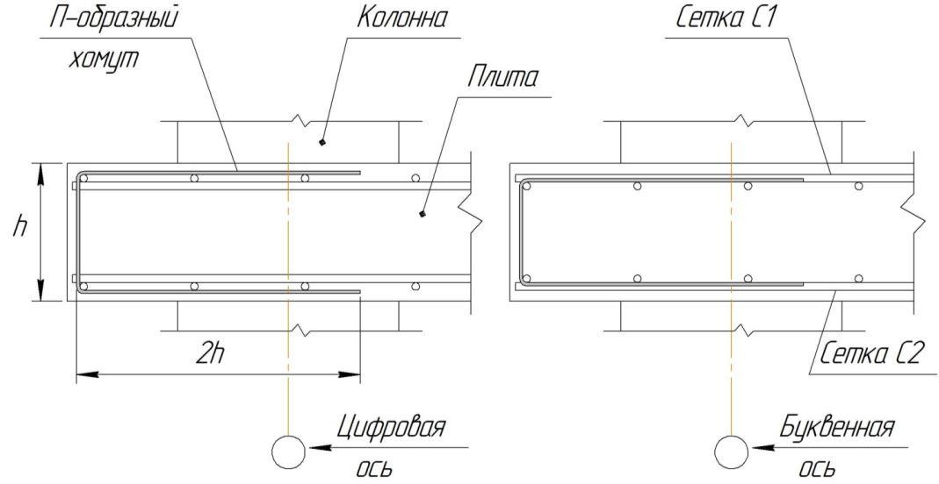

Рис.2.16. Усиление краевых зон плоской плиты перекрытия П-образными хомутами

На рисунке 2.17 б приведена схема расположения поперечной арматуры в зоне стыка колонны с плоской плитой перекрытия. Сила F, продавливающая плиту пере-крытия, воспринимается бетоном плиты F_{b,ult} и установленной в зоне стыка попе-речной арматурой F_{sw,ult}. Если условие прочности плиты по непродавливанию не вы-полняется, то на верхней поверхности плиты в зоне стыка с колонной по периметру продавливания возникают трещины (рис. 3.16, вид А).
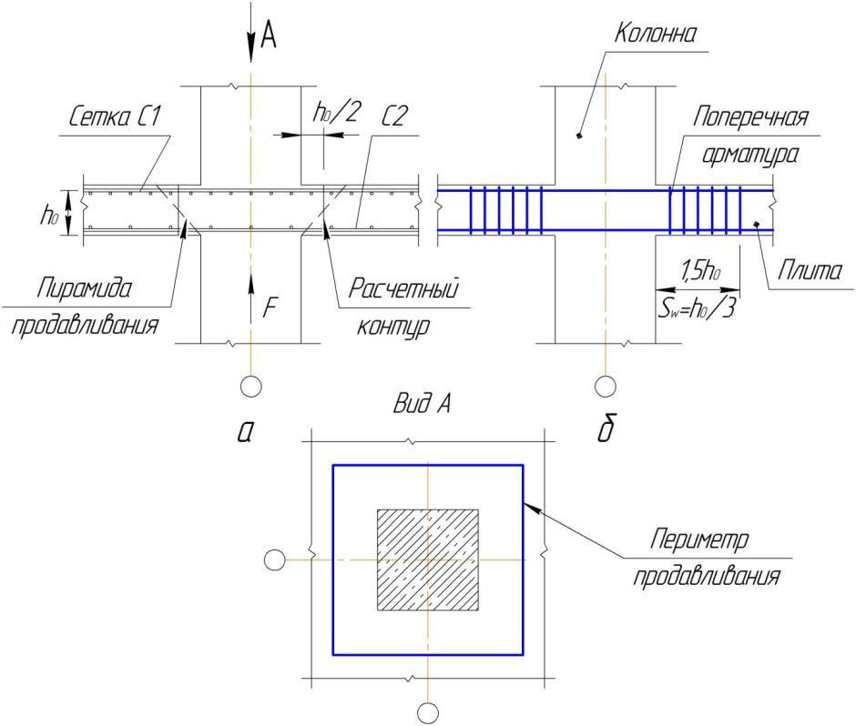

Рис. 2.17. Армирование плиты в зоне сопряжения колонны и плоской плиты перекрытия: а — условная мо-дель стыка (С1 - сетка верхнего армирования плиты, С2 - сетка нижнего армирования плиты), б — уста-новка поперечной арматуры в зоне сопряжения колонны и плиты

76

- плитах перекрытий, как правило, имеются отверстия разнообразного назначения и различных размеров. В соответствии с конструктивными требования-

ми при проектировании железобетонных конструкций отверстия в плитах пере-крытия следует обрамлять. Исключение составляют отверстия с размером сторон до 300 мм, которые не требуют обрамления.

Нормами предусмотрены общие конструктивные требования к обрамлению отверстий в плитах перекрытия здания:
- по периметру отверстия вдоль сторон отверстия должны быть установ-

лены стержни рабочей арматуры, которые требовались по расчету плиты как сплошной и были вырезаны отверстием;

- обрамляющие стержни должны устанавливаться с шагом S=50 мм. У противоположных граней отверстия должно быть установлено минимум два стержня;

- дополнительные стержни обрамления отверстий должны быть заведены за края отверстия на длину стыковочного перепуска арматуры., Длина

стыковочного перепуска арматуры для растянутых стержней из армату-ры классов А400, А500 при диаметре арматурных стержней d_{s}≤32 мм и

отсутствии запаса по арматуре определяется по формуле | l_{l} = | 0,12 × R_{s} | d_{s}
 |  | ^{R}bt
(R_{s} – расчетное сопротивление арматуры растяжению , R_{bt} - расчетное сопротивление бетона растяжению, d_{s} – диаметр обрамляющих отвер-стие стержней);

- у края плиты по периметру отверстия должна быть установлена попе-речная арматура, которая может выполняется либо из разрезанных по месту в пределах отверстия стержней, отогнутых в тело плиты, либо в виде специально установленной поперечной арматуры, в том числе П-

образных или замкнутых хомутов;

- отверстия в плитах значительных размеров могут обрамляться балками-ребрами, размеры и армирование которых определяются на основании расчетов.

77

На рисунке 2.18 приведен пример обрамления арматурными стержнями вен-тиляционного отверстия в монолитной плите перекрытия, примыкающей к лестнич-ной клетке.
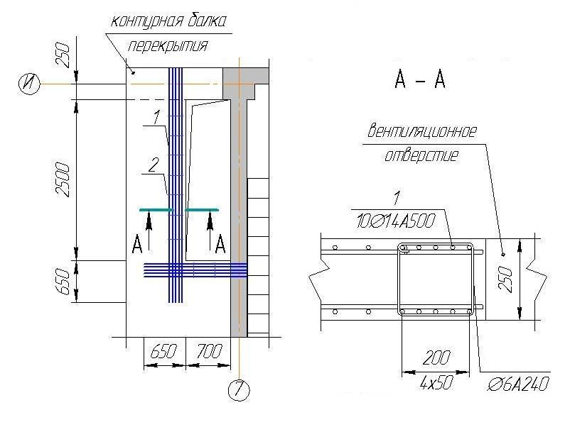

Рис.2.18. Обрамление отверстий в плите перекрытия

На рисунке 2.19 показан узел примыкания плоской плиты перекрытия к стене здания. Верхние и нижние стержни армирования плиты перекрытия должны быть заведены в стену. При этом верхние стержни плиты перекрытия испытывают растя-жение и должны быть заведены в монолитную стену на длину анкеровки

На рисунке 2.19 показано, что при выполнении анкеровки стержней верхних

сеток армирования плиты анкеруемый стержень загибается.

Загиб концов анкеруемых стержней необходимо выполнять по специальной оправке, минимальный диаметр d_{оп} которой принимается в зависимости от диаметра арматурного стержня d_{s}, который должен быть не менее:

o для гладких стержней dоп = 2,5 ds (при ds<20 мм), dоп = 4 ds (при ds≥20

мм),

o для стержней периодического профиля dоп = 5 ds (при ds<20 мм), dоп = 8 ds

(при d_{s}≥20 мм),

Диаметр специальной оправки может также устанавливаться в соответствии с техническими условиями на конкретный вид арматуры. Уменьшение диаметра

78

оправки может привести к раскалыванию бетона внутри загиба или разрушению са-мого стержня при его загибе.
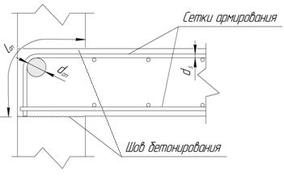

Рис.2.19. Узел примыкания плоской плиты перекрытия к стене здания (армирование стены условно не по-казано)

- современных монолитных зданиях колонной конструктивной системы наружные стены являются ненесущими и устанавливаются на этажные перекрытия.

При применении для проектируемого здания навесных фасадов утеплитель закрыва-ет от зимнего промерзания как наружные стены, установленные на перекрытие, так и торцы плит перекрытий, выходящие на фасады здания (рис. 2.20 а).

Другой вариант конструктивного решения стенового наружного ограждения здания предполагает установку трехслойных ненесущих стен на перекрытия. При этом торцы плит перекрытий выходят на фасады зданий и не защищены от зимнего промерзания. В этом случае необходима теплоизоляция перекрытий, для чего при бетонировании по периметру плиты устраиваются сквозные отверстия, в которые затем помещаются термовкладыши (рис. 2.20 б).

Устройство в плитах перекрытий отверстий с термовкладышами необходимо при обоих вариантах конструктивного решения наружных стен зданий, если пере-крытия включают в себя балконы (2.20 в).

79

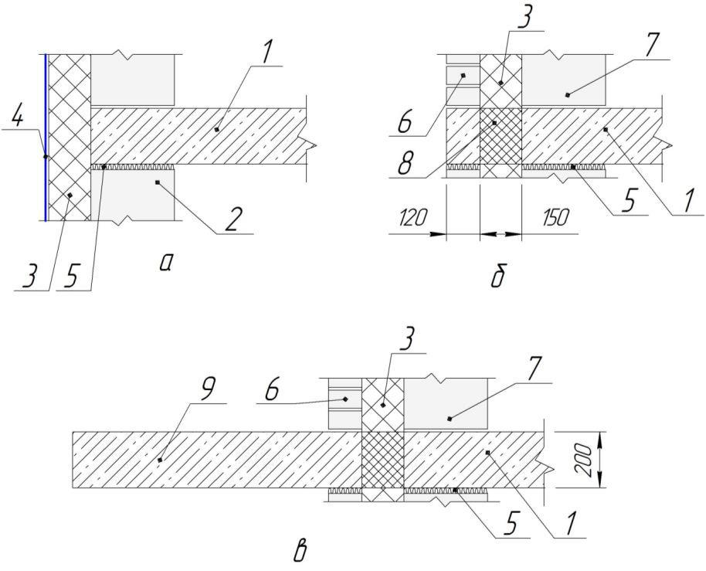

Рис. 2.20. Конструктивное решение наружных стен, установленных на перекрытие здания: а − наружная стена с навесным фасадом, б − наружная стена с облицовкой из кирпича, в − наруж-ная стена при наличии балкона (1 − монолитная плита перекрытия, 2 − бетонные блоки, 3 − утеплитель, 4 − навесной фасад, 5 − упругая прокладка, 6 − облицовка из кирпича, 7 − ячеистые блоки, 8 − термовкладыши, 9 − балкон

На рисунке 2.21 приведен фрагмент плиты перекрытия в зоне установки тер-мовкладышей. С учетом толщины наружной стены здания определена привязка края плиты перекрытия к координатной оси крайнего ряда колонн.
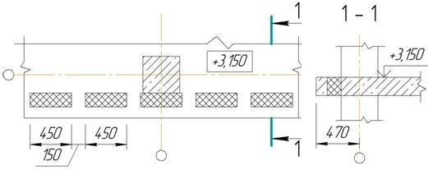

Рис.2.21. Фрагмент плиты перекрытия в зоне установки термовкладышей

Армирование плиты в зоне установки термовкладышей представлено на ри-сунке 2.22. Стержни верхней и нижней сеток армирования плиты С1 и С2 доводятся до отверстий предназначенных для установки термовкладышей, и обрываются; для

80

обрамления отверстий и сопряжения частей плиты используются каркасы К1, К2 и К3.
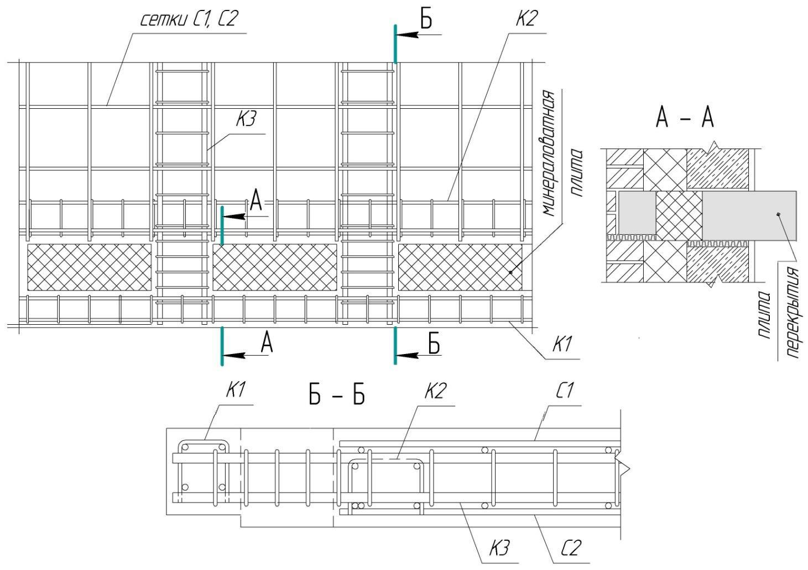

Рис 2.22. Армирование плиты в зоне установки термовкладышей

Другим конструктивным решением перекрытия монолитных многоэтажных зданий является перекрытие с капителями. Капители могут проектироваться в клас-сическом варианте (см.рис.2.23), а также в виде утолщения плиты перекрытия в зоне сопряжения плиты с опорами-колоннами.

Как показано на рисунке 2.23а, наличие классической капители уменьшает пролет перекрытия. При выполнении компьютерного расчета платы перекрытия с моделированием плоской модели (см.рис.2.3) размеры поперечного сечения колонн принимается увеличенными.

Схема армирования классической капители показана на рисунке 2,23 г.

81

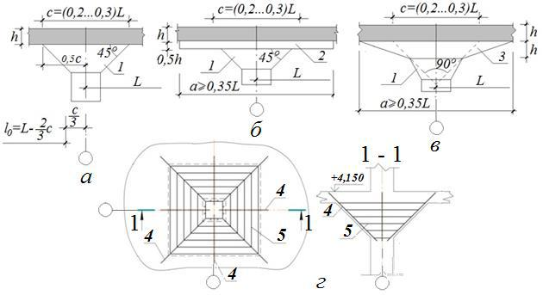

Рис. 2.22. Типы и армирование классических капителей: а – обыкновенная в виде усеченной че-тырехгранной пирамиды; б, в – усиленные надкапительной плитой (1 - капитель, 2 - надкапи-тельная плита с вертикальными гранями, 3 - надкапительная плита с наклонными скосами); г - 4 – арматурные стержни ∅10А400, устанавливаемые по боковым и угловым граням капите-ли; 5 – горизонтальные хомуты ∅6А240, устанавливаемые с шагом 150 мм

Моделирования утолщения плит перекрытие при выполнении компьютерного расчета осуществляется с использованием команды жесткие вставки пластин.

На рисунке 2.24 показано армирование уширения-капители плоской плиты перекрытия. Если в надколонной зоне плиты устанавливается дополнительная арма-тура, то стержни дополнительного армирования диаметром d_{s} должны быть заведе-ны за контур площади капители на величину 10d_{s}.

Кроме того, такие капители при приложении больших сосредоточенных нагрузок в приопорной зоне снижают риск разрушения плиты от продавливания вблизи опоры. Они обеспечивают сопротивление приопорных сечений перекрытия большим изгибающим моментам и поперечным силам.

82

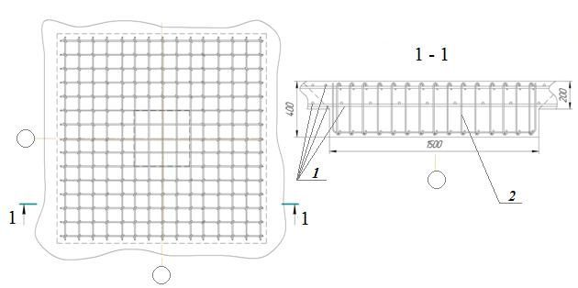

Рис.2.24. Армирование уширения-капители плоской плиты перекрытия здания (1-продольная ар-матура плиты сеток армирования плиты, 2-поперечная арматура капители)

Для многоэтажных монолитных зданий колонной конструктивной системы при пролетах более 7-8 м рекомендуется использовать балочное перекрытие с меж-колонными балками одного и двух направлений (по контуру разбивочной ячейки). Кроме того, при значительной нагрузке на перекрытие здания может применятся си-стема главных и второстепенных балок, когда главные балки являются межколон-ными балками одного направления, на которые с шагом 2...2,5 м опираются второ-степенные балки перпендикулярного направления. на рисунке 2.25 показано арми-рование второстепенных балок сварными каркасами.

83

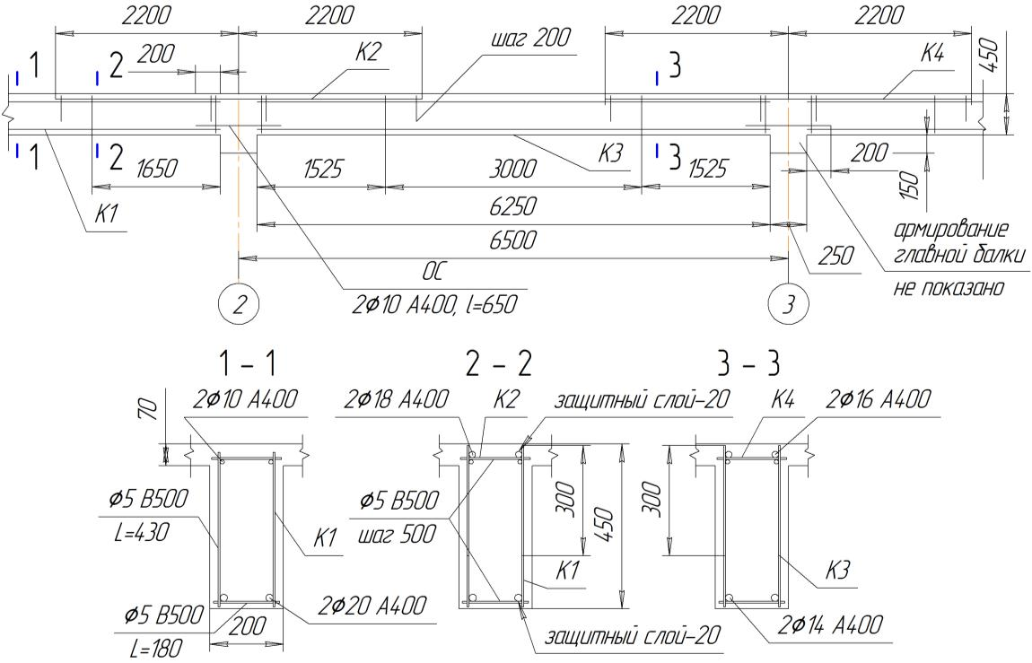

Рис. 2.25. Армирование второстепенных балок сварными каркасами

При выполнении компьютерных расчетов монолитного балочного перекрытия здания балки в пластинчатых элементах плиты перекрытия моделируются стерж-нями. Для моделирования реального расположения балок по высоте перекрытия ис-пользуется команда жесткие вставки стержней из позиций меню жесткости.

На рисунке 2.26 представлен узел сопряжения крайней колонны и балки мо-нолитного перекрытия (армирование балки вязаными каркасами) . Рассматривается случай, когда расстояние до наружных арматурных стержней колонны меньше l_{an} и анкеруемый стержень должен быть переведен из горизонтального в вертикальное положение. При армировании такого узла сопряжения должны быть выполнены следующие рекомендации:

- отгиб анкеруемого стержня на угол 90° осуществляется по дуге круга радиу-сом в свету не менее R=2,5×d_{s} (d_{s}<20 мм), R=4×d_{s} (d_{s}≥20 мм) и не менее

- на отогнутом участке устанавливаются дополнительные хомуты против отги-бания стержней.

84

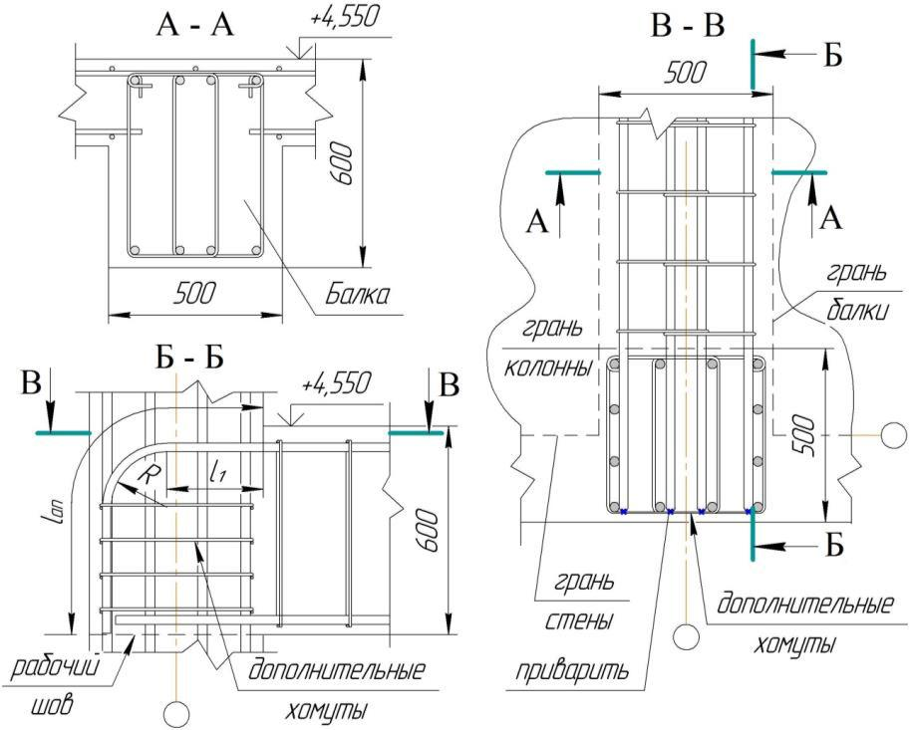

Рис.2.26. Узел сопряжения балки (вязаные каркасы) монолитного перекрытия с крайней колонной здания

На рисунке 2.27 приведен узел сопряжение балок с колонной среднего ряда. На рисунке показано, что продольные стержни балок при пропуске их через колон-ну должны быть отогнуты
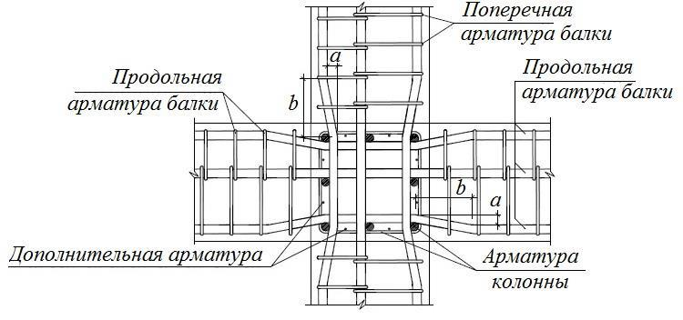

Рис.2.27. Армирование узла сопряжения контурных балок с колонной среднего ряда (b=6а)

Заключение

В ходе выполнения отчета были рассмотрена методика расчета элементов монолитной плиты перекрытия.
Комплекс расчетов железобетонной плиты содержит расчеты сечений верхнего и нижнего поясов, растянутого раскоса по предельным состояниям первой группы.
Работа выполнялась с учетом действующих строительных норм и принятых сортаментов на используемые материалы для расчета плиты в программе SCAD.

Список литературы

- Блехман И.И., Мышкис А.Д., Пановко Я.Г., Механика и прикладная математика: Логика и особенности приложения математики,— М.:Наука, 1983.— 328 с.
- Вовкушевский А.В., Шойхет Б.А., Расчет массивных гидротехнических сооружений с учетом раскрытия швов.— М.: Энергия, 1981. — 136 с.
- Городецкий А.С., Евзеров И.Д., Стрелец-Стрелецкий Е.Б., Боговис В.Е., Гензерский Ю.В., Городец­кий Д.А., Метод конечных элементов: теория и численная реализация. Программный комплекс "Лира-Windows" — Киев: ФАКТ, 1997.
- Динамический расчет зданий и сооружений. (Справочник проектировщика).— М.: Стройиздат, 1979.— 320 с.
- Евзеров И.Д., Оценки погрешности несовместных конечных элементов плиты. Деп. в УкрНИИНТИ, №1467 — Киев, 1979. — 9 с.
- Зенкевич О., Метод конечных элементов в технике.— М.: Мир, 1975.— 542 с.
- Каплун А.Б., Морозов Е.М., Олферьева М.А., ANSYS в руках инженера. Практическое руководство.— М.: УРСС, 2003. — 272 с.
- Карпиловский В.С., Методы конструирования конечных элементов. Деп. в УкрНИИНТИ, №3153.— Киев, 1980. — 20 с.
- Медведева H.М., Микитаренко М.А., Перельмутер А.В., Статический и динамический расчет мачт на ЭВМ. // Сопротивление материалов и теория сооружений — Вып.48 — Киев:Будiвельник, 1986. — С.79 –82.
- Перельмутер А.В., Сливкер В.И., Особенности алгоритмизации метода перемещений при учете дополнительных связей // Метод конечных элементов и строительная механика: Тр.ЛПИ — №349 — Л.: 1976. — С.28–36.
- Перельмутер А.В.,Сливкер В.И., Расчетные модели сооружений и возможности их анализа. — М, Изд-во ДМК-Пресс, 2007. — 600 с.
- Розин Л.А., Стержневые системы как системы конечных элементов — Л.: Изд-во Ленинградского ун-та, 1975. — 237 с.
- Смирнов А.Ф., Статическая и динамическая устойчивость сооружений — М.: Трансжелдориздат, 1947.
- СП 14.13330.2014. Строительство в сейсмических районах (Актуализированная версия СНиП II-7-81*) М.:, 2014. — 126 с
- Стренг Г., Фикс Дж., Теория метода конечных элементов — М.: Мир, 1977.— 349 с.

